ООО «Архивариус»
Челябинская обл., г. Магнитогорск, пр. Металлургов, д. 12
archivar.ru

Проект внесения изменений в Генеральный план
Беловского городского округа
Кемеровской области

ГЕНЕРАЛЬНЫЙ ПЛАН

Том I
Пояснительная записка

Шифр: А-78.960-18 ГП.ПЗ

Заказчик: Муниципальное бюджетное учреждение «Архитектурно-планировочное бюро» г. Белово

Директор ООО «Архивариус» К. Н. Гребенщиков

Магнитогорск-Белово, 2018 г.

СОСТАВ ПРОЕКТА
№п/п | Наименование | Лист | Масштаб
1 | 2 | 3 | 4
 | Генеральный план
 | Текстовые материалы
1 | Пояснительная записка. Том I
 | Основная часть проекта
 | Графические материалы
2 | Карта планируемого размещения объектов местного значения.  Карта границ населенных пунктов.  Карта функциональных зон. | 1 | 1:25000
3 | Выкопировка из Генерального плана Беловского городского округа.  Карта планируемого размещения объектов местного значения.  Карта границ населенных пунктов.  Карта функциональных зон (врезка 1) | 1.1 | 1:25000
4 | Выкопировка из Генерального плана Беловского городского округа.  Карта планируемого размещения объектов местного значения.  Карта границ населенных пунктов.  Карта функциональных зон (врезка 2) | 1.2 | 1:25000
5 | Карта планируемого размещения объектов местного значения.  Карта границ населенного пункта.  Карта функциональных зон.  г.Белово | 2.2 | 1:5000
 | Выкопировка из Генерального плана Беловского городского округа.  Карта планируемого размещения объектов местного значения.  Карта границ населенного пункта.  Карта функциональных зон.  г.Белово (врезка 1) | 2.2.1 | 1:5000
6 | Карта планируемого размещения объектов местного значения.  Карта границ населенного пункта.  Карта функциональных зон.  г.Белово | 2.3 | 1:5000
7 | Выкопировка из Генерального плана Беловского городского округа.  Карта планируемого размещения объектов местного значения.  Карта границ населенного пункта.  Карта функциональных зон.  г.Белово (врезка 2) | 2.3.2 | 1:5000
 | Материалы по обоснованию проекта
 | Графические материалы
8 | Карта использования территории с отображением особых экономических зон, особо охраняемых природных территорий федерального, регионального, местного значения, территорий объектов культурного наследия, зон с особыми условиями использования территорий | 3 | 1:25000
9 | Выкопировка из Генерального плана Беловского городского округа.  Карта использования территории с отображением особых экономических зон, особо охраняемых природных территорий федерального, регионального, местного значения, территорий объектов культурного наследия, зон с особыми условиями использования территорий (врезка 1) | 3.1 | 1:25000
10 | Выкопировка из Генерального плана Беловского городского округа.  Карта использования территории с отображением особых экономических зон, особо охраняемых природных территорий федерального, регионального, местного значения, территорий объектов культурного наследия, зон с особыми условиями использования территорий (врезка 2) | 3.2 | 1:25000
11 | Карта ограничений | 4 | 1:25000
12 | Выкопировка из Генерального плана Беловского городского округа.  Карта ограничений (врезка 1) | 4.1 | 1:25000
13 | Выкопировка из Генерального плана Беловского городского округа.  Карта ограничений (врезка 2) | 4.2 | 1:25000
14 | Выкопировка из Генерального плана Беловского городского округа.  Карта ограничений (врезка 3) | 4.3 | 1:25000
15 | Выкопировка из Генерального плана Беловского городского округа.  Карта ограничений (врезка 4) | 4.4 | 1:25000
16 | Карта транспортной инфраструктуры | 5 | 1:25000
17 | Выкопировка из Генерального плана Беловского городского округа.  Карта транспортной инфраструктуры (врезка 1) | 5.1 | 1:25000
18 | Выкопировка из Генерального плана Беловского городского округа.  Карта транспортной инфраструктуры (врезка 2) | 5.2 | 1:25000
19 | Карта инженерной инфраструктуры и инженерного благоустройства. Карта инженерных сетей водоснабжения, теплоснабжения и водоотведения | 6 | 1:25000
20 | Выкопировка из Генерального плана Беловского городского округа.  Карта инженерной инфраструктуры и инженерного благоустройства. Карта инженерных сетей водоснабжения, теплоснабжения и водоотведения (врезка 1) | 6.1 | 1:25000
21 | Выкопировка из Генерального плана Беловского городского округа.  Карта инженерной инфраструктуры и инженерного благоустройства. Карта инженерных сетей водоснабжения, теплоснабжения и водоотведения (врезка 2) | 6.2 | 1:25000
22 | Карта инженерной инфраструктуры и инженерного благоустройства. Карта инженерных сетей электроснабжения | 7 | 1:25000
23 | Выкопировка из Генерального плана Беловского городского округа.  Карта инженерной инфраструктуры и инженерного благоустройства. Карта инженерных сетей электроснабжения (врезка 1) | 7.1 | 1:25000
24 | Выкопировка из Генерального плана Беловского городского округа.  Карта инженерной инфраструктуры и инженерного благоустройства. Карта инженерных сетей электроснабжения (врезка 2) | 7.1 | 1:25000
25 | Карта территорий, подверженных риску возникновения чрезвычайных ситуаций природного и техногенного характера | 8 | 1:25000
26 | Выкопировка из Генерального плана Беловского городского округа.  Карта территорий, подверженных риску возникновения чрезвычайных ситуаций природного и техногенного характера (врезка 1) | 8.1 | 1:25000
27 | Выкопировка из Генерального плана Беловского городского округа.  Карта территорий, подверженных риску возникновения чрезвычайных ситуаций природного и техногенного характера (врезка 2) | 8.1 | 1:25000

Действующий в настоящее время Генеральный план (далее - ГП)) Беловского городского округа Кемеровской области утвержден решением Совета народных депутатов Беловского городского округа от 29.06.2017 № 56/317-н.
Необходимость внесения изменений в ГП Беловского городского округа возникла по следующим причинам:
1. Отсутствием в генеральном плане Беловского городского округа, утвержденном решением Совета народных депутатов Беловского городского округа от 29.06.2017 № 56/317-н «О внесении изменений в Генеральный план и Правила землепользования и застройки города Белово Кемеровской области» актуальной информации о зонах с особыми условиями использования территорий.
2. Несоответствием фактического вида разрешенного использования земельного участка функциональному назначению территории, предусмотренной ГП.
Внесение изменений в графическую часть Генерального плана Беловского городского округа выполнено на основании Постановления Администрации Беловского городского округа № 3364-п от 07.12.2018 «О внесении изменений в Генеральный план и Правила землепользования и застройки Беловского городского округа».
I. Территориальными подразделениями федеральных органов исполнительной власти утверждены в 2018 г. следующие границы зон с особыми условиями использования территории:
1. Защитная зона объекта культурного наследия (далее – ОКН) регионального значения «Беловский цинковый завод 1930 г. – памятник первой пятилетки СССР», расположенного по адресу: Кемеровская область, г.Белово, ул.Кузбасская, 37 (ЗОУИТ № 42.21.2.957).
Основание: приказ комитета по охране объектов культурного наследия Кемеровской области от 19.09.2018 № 149 «Об утверждении границ защитной зоны объекта культурного наследия Кемеровской области регионального значения «Беловский цинковый завод 1930г. – памятник первой пятилетки СССР» и особого режима использования земель в границах территории данной зоны».
Граница защитной зоны ОКН проходит по линии, закрепленной на местности 4 точками:
За исходную принимается точка 1.
- от точки 1 до точки 2, 353, 59 метра на юго-восток под дирекционным углом 112⸰21ꞌ26ꞌꞌ;
- от точки 2 до точки 3, 397,00 метра на юго-запад под дирекционным углом 202⸰18ꞌ25;
- от точки 3 до точки 4, 353,62 метра на северо-запад под дирекционным углом 202⸰18ꞌ 25ꞌꞌ;
- от точки 4 до точки 1, 397,17 метра на северо-восток под дирекционным углом 22⸰18ꞌ 44ꞌꞌ.
Установлен особый режим использования земель в границах защитной зоны ОКН в пределах характерных (поворотных) точек границ защитной зоны ОКН. Запрещаются: строительство объектов капитального строительства и их реконструкция, связанная с изменением их параметров (высоты, количества этажей, площади), за исключением строительства и реконструкции линейных объектов.
2. Санитарно-защитная зона золоотвала №2 Беловской ГРЭС АО «Кузбассэнерго». Основание: Решение Управления Федеральной службы по надзору в сфере защиты прав потребителей и благополучия человека по Кемеровской области № 9 от 28.09.2018 «Об установлении санитарно-защитной зоны Беловской ГРЭС АО «Кузбассэнерго».
Граница санитарно-защитной зоны золоотвала № 2 Беловской ГРЭС АО «Кузбассэнерго», расположенного на расстоянии 1 км от основной площадки Беловской ГРЭС (Кемеровская область, г.Белово, пгт.Инской, мкр-н. Технологический, 5) установлена от границы золоотвала на расстоянии 300 м в северном, в северо-восточном направлении, в восточном, в западном, в северо-западном направлениях, 150 м в юго-восточном направлении, 260 м в южном направлении и 5 м в юго-западном направлении.
II. Предусмотрено изменение границы функциональной зоны рекреационного назначения на зону инженерной и транспортной инфраструктуры в отношении земельного участка с кадастровым номером 42:21:0208024:104 (с видом разрешенного использования: для размещения объектов транспорта; по документу: объекты гаражного назначения) и земельного участка с кадастровым номером 42:21:0208024:105 (с видом разрешенного использования: для объектов общественно-делового значения; по документу: под строительство шиномонтажной мастерской).
III. Предусмотрено изменение границы жилой зоны на функциональную зону производственного использования в отношении земельного участка с кадастровым номером 42:21:0111014:1 с видом разрешенного использования: для объектов общественно-делового значения, по документу: под складские помещения.

Проектом внесения изменений в Генеральный план Беловского городского округа откорректированы следующие графические материалы основной части проекта генерального плана:
1. л.1 ГП.ОЧП Карта планируемого размещения объектов местного значения. Карта границ населенных пунктов. Карта функциональных зон;
2. л.2 ГП.ОЧП Карта планируемого размещения объектов местного значения. Карта границ населенного пункта. Карта функциональных зон. г.Белово.
Проектом внесения изменений в Генеральный план Беловского городского округа откорректированы следующие графические материалы по обоснованию генерального плана:
1. л.3 ГП.МОП Карта использования территории с отображением особых экономических зон, особо охраняемых природных территорий федерального, регионального, местного значения, территорий объектов культурного наследия, зон с особыми условиями использования территорий;
2. л.4 ГП.МОП Карта ограничений.
3. л.5 ГП.МОП Карта транспортной инфраструктуры.
4. л.6 ГП.МОП Карта инженерной инфраструктуры и инженерного благоустройства. Карта инженерных сетей водоснабжения, теплоснабжения и водоотведения;
5. л.7 ГП.МОП Карта инженерной инфраструктуры и инженерного благоустройства. Карта инженерных сетей электроснабжения;
6. л.8 ГП.МОП Карта территорий, подверженных риску возникновения чрезвычайных ситуаций природного и техногенного характера.

Карта планируемого размещения объектов местного значения. Карта границ населенных пунктов. Карта функциональных зон

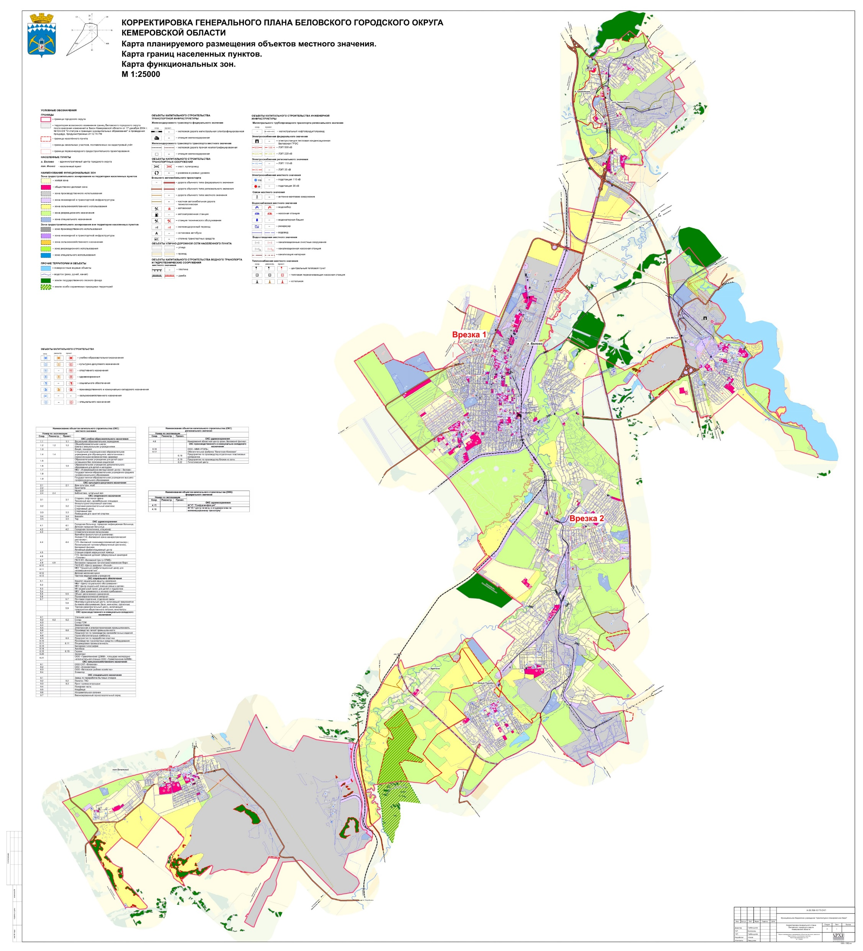
Выкопировка из Генерального плана Беловского городского округа. Карта планируемого размещения объектов местного значения. Карта границ населенных пунктов. Карта функциональных зон

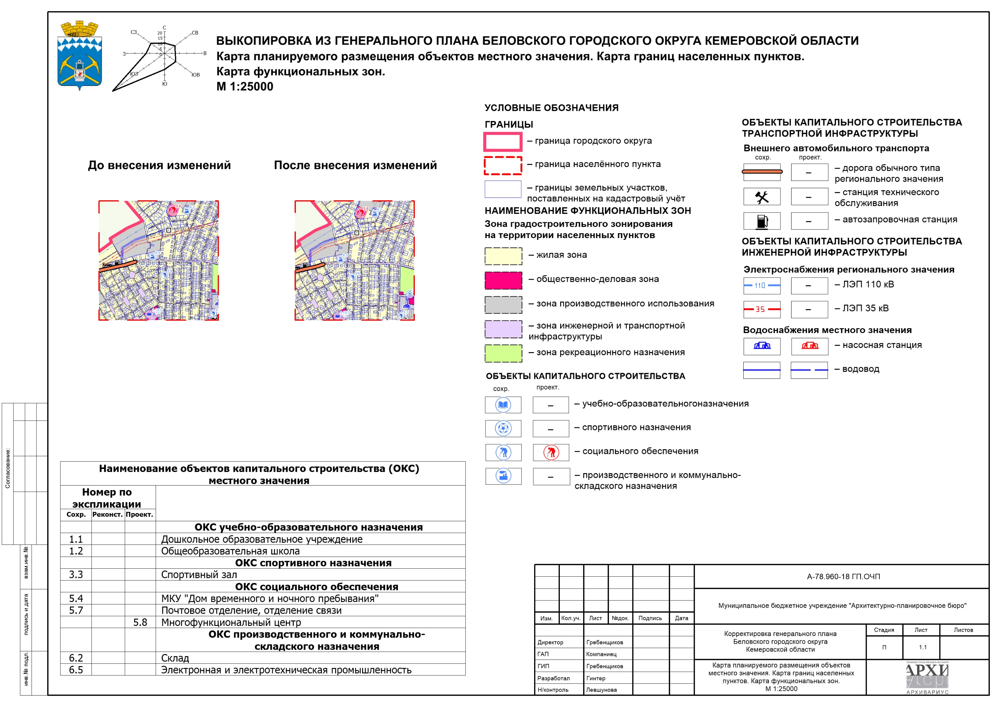
Выкопировка из Генерального плана Беловского городского округа. Карта планируемого размещения объектов местного значения. Карта границ населенных пунктов. Карта функциональных зон

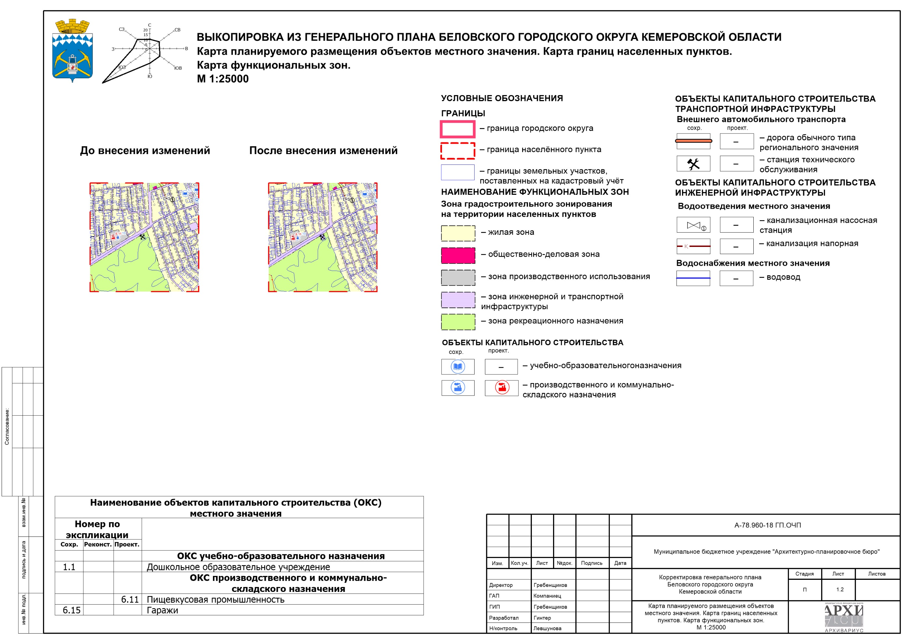
Карта планируемого размещения объектов местного значения. Карта границ населенного пункта. Карта функциональных зон.
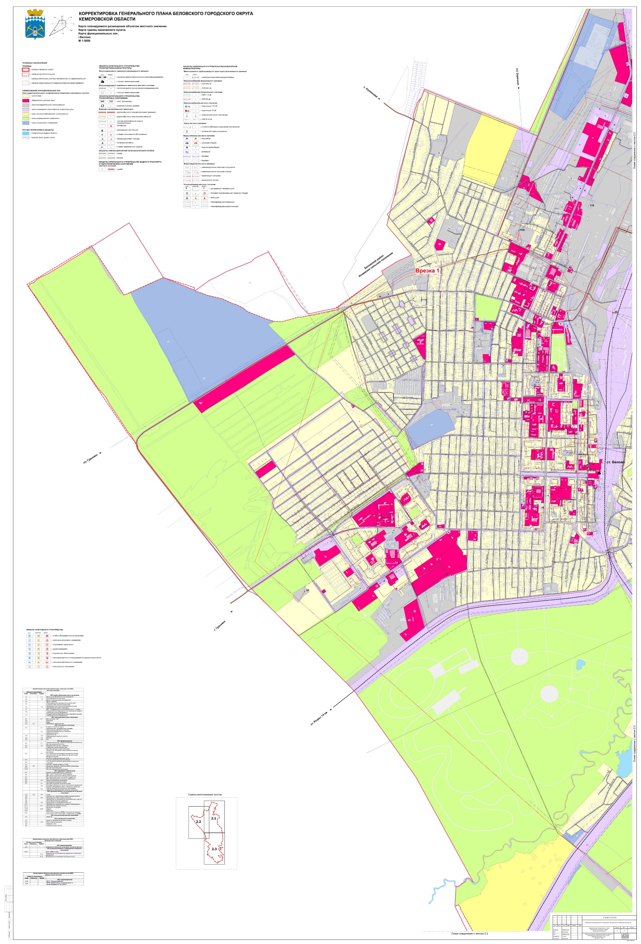

Выкопировка из Генерального плана Беловского городского округа. Карта планируемого размещения объектов местного значения. Карта границ населенных пунктов. Карта функциональных зон

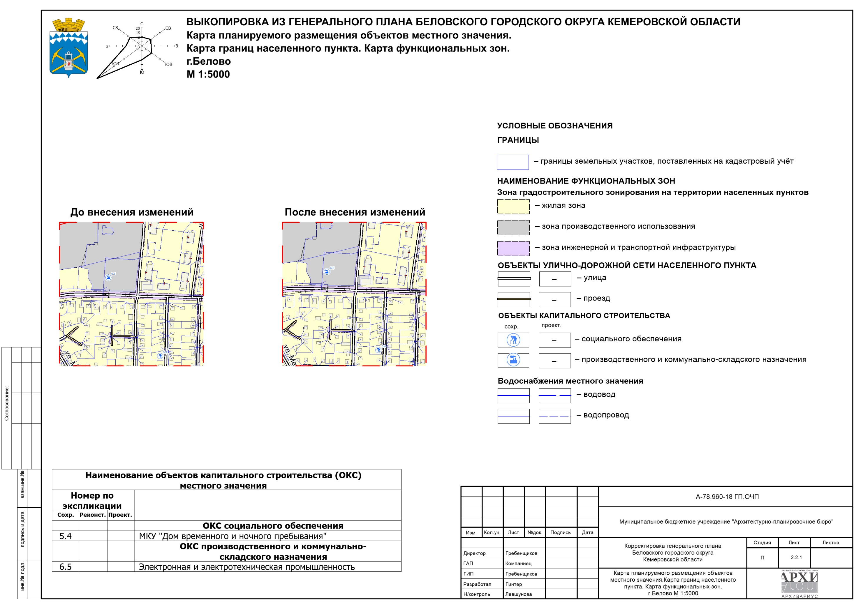
Выкопировка из Генерального плана Беловского городского округа. Карта планируемого размещения объектов местного значения. Карта границ населенных пунктов. Карта функциональных зон

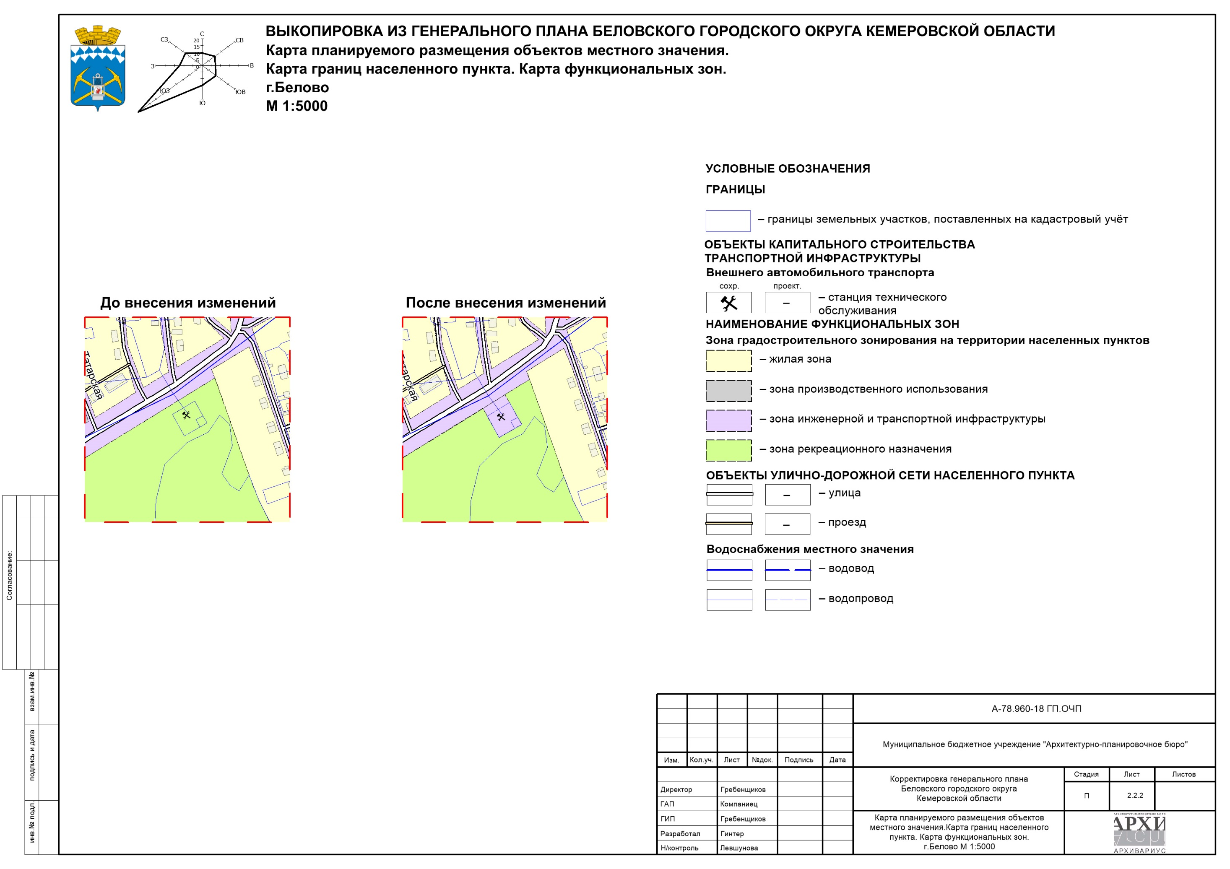
Карта планируемого размещения объектов местного значения. Карта границ населенных пунктов. Карта функциональных зон. Г.Белово
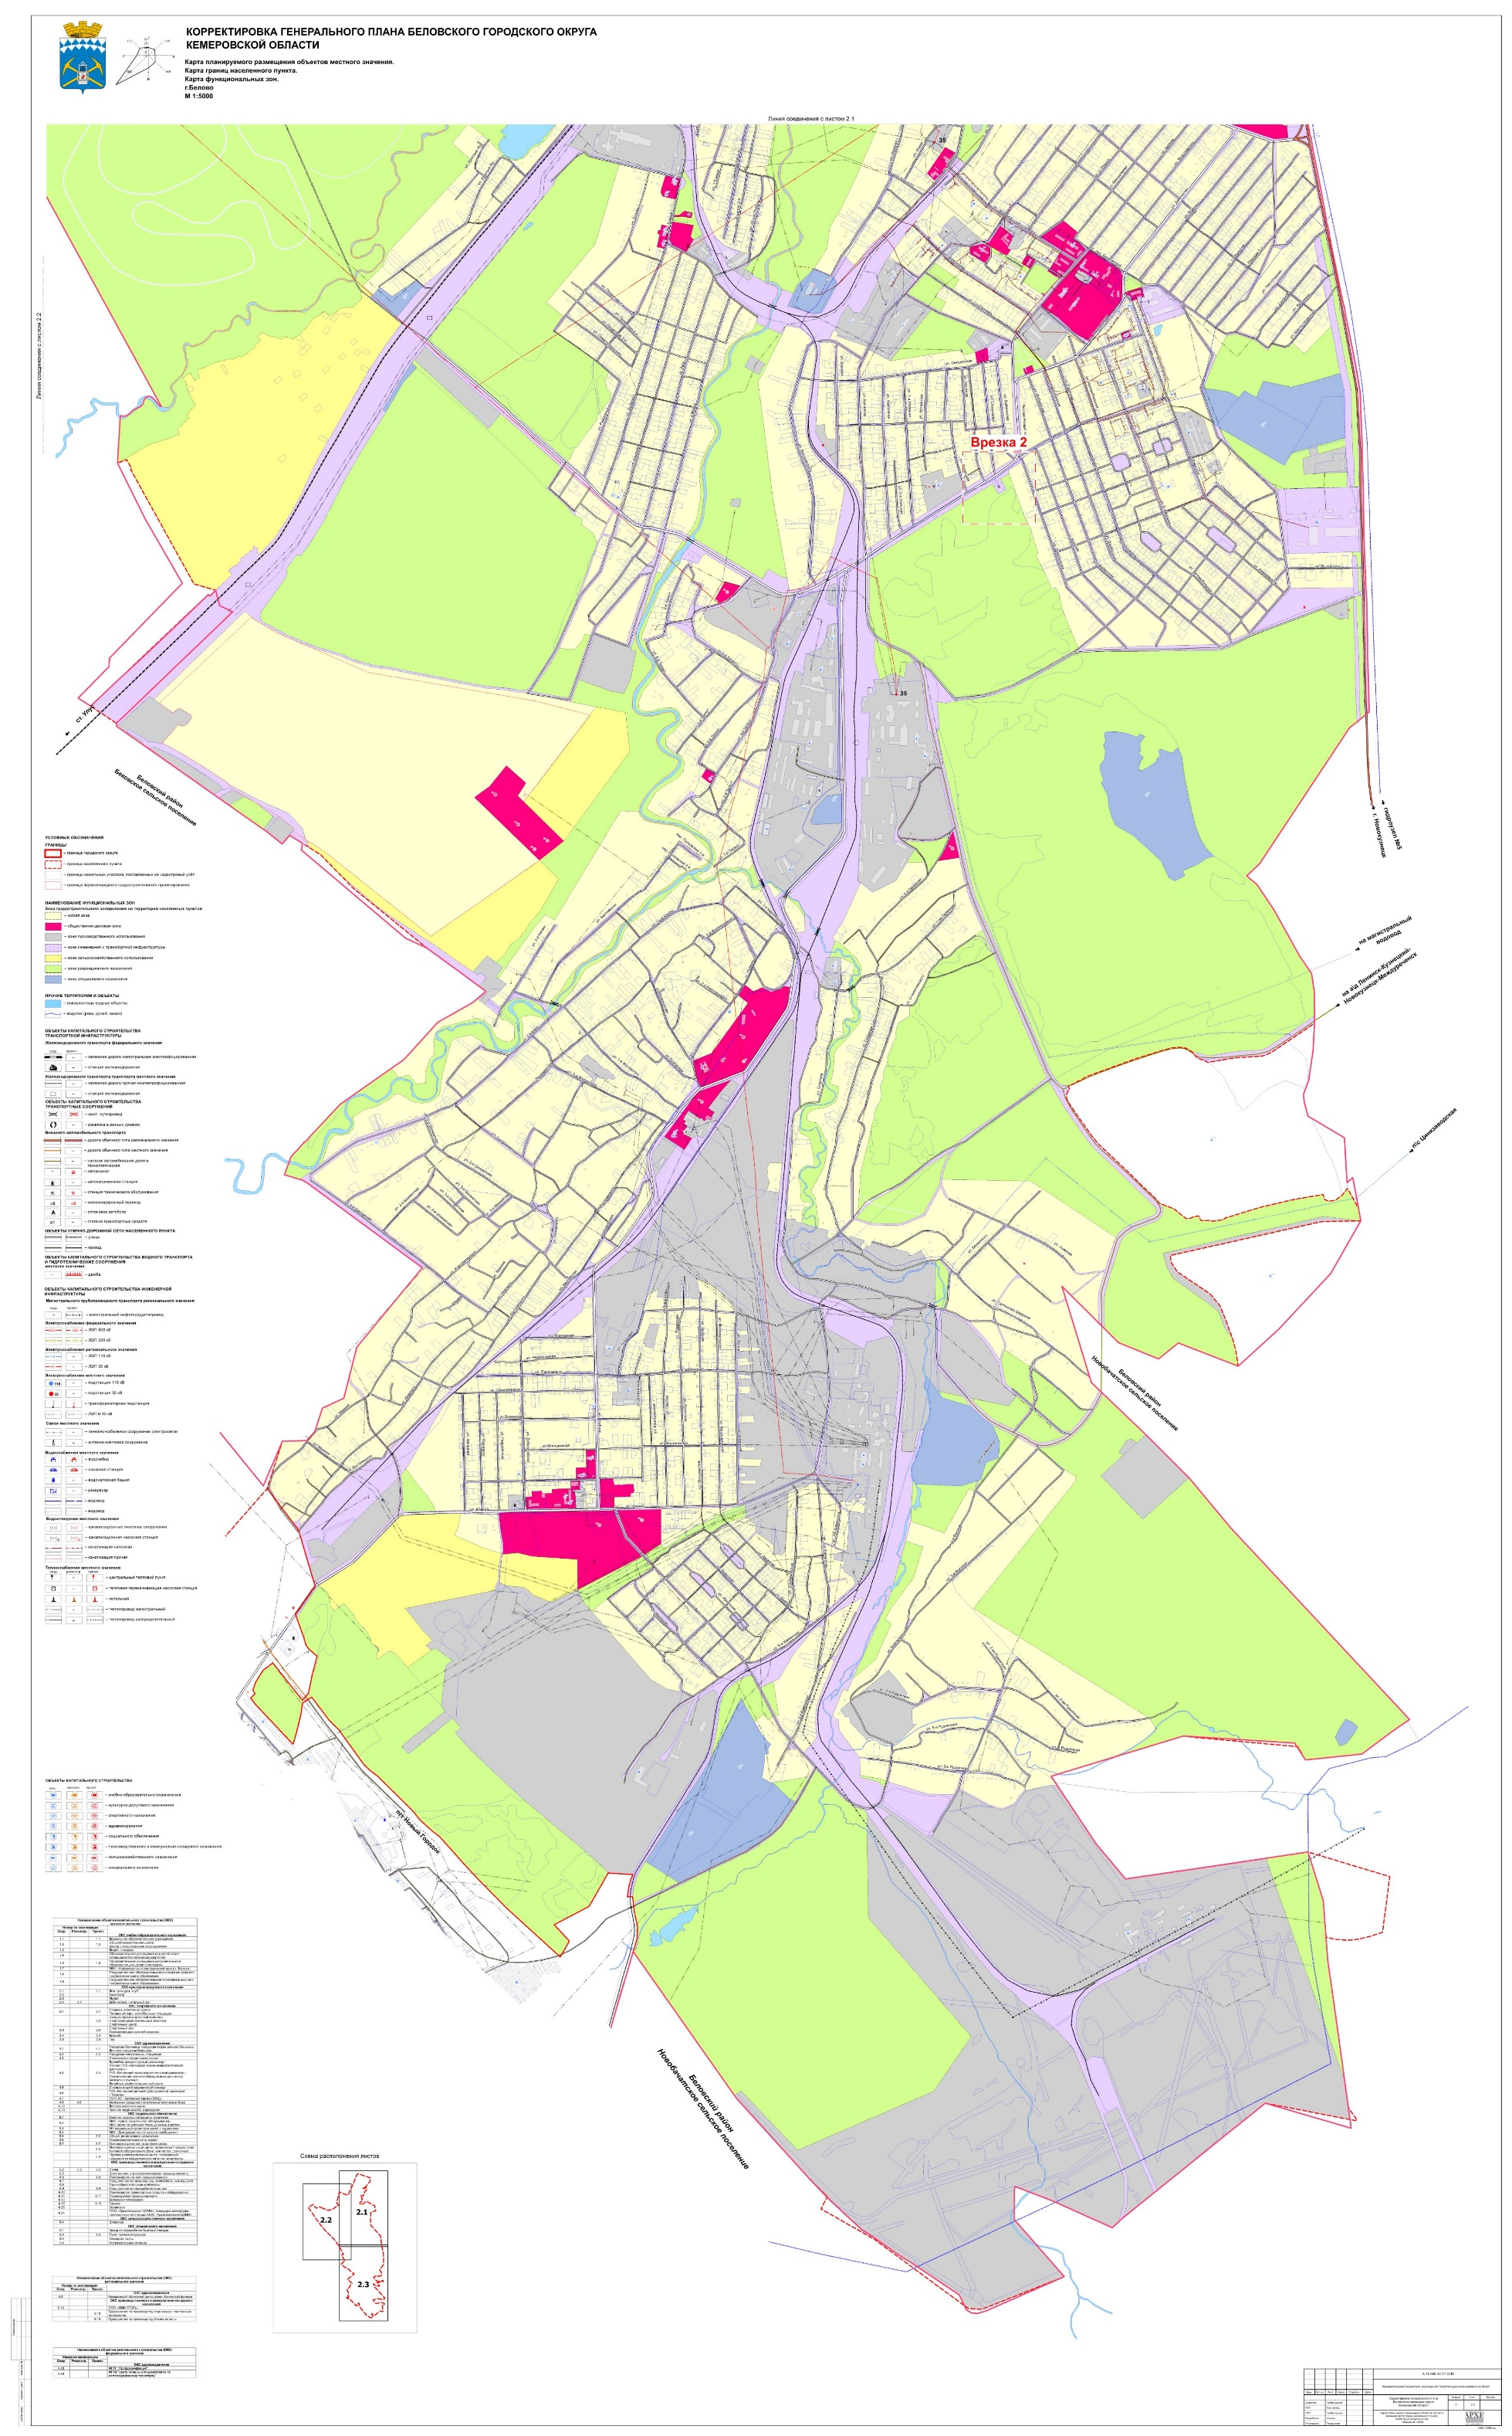
Выкопировка из Генерального плана Беловского городского округа. Карта планируемого размещения объектов местного значения. Карта границ населенных пунктов. Карта функциональных зон. Г.Белово
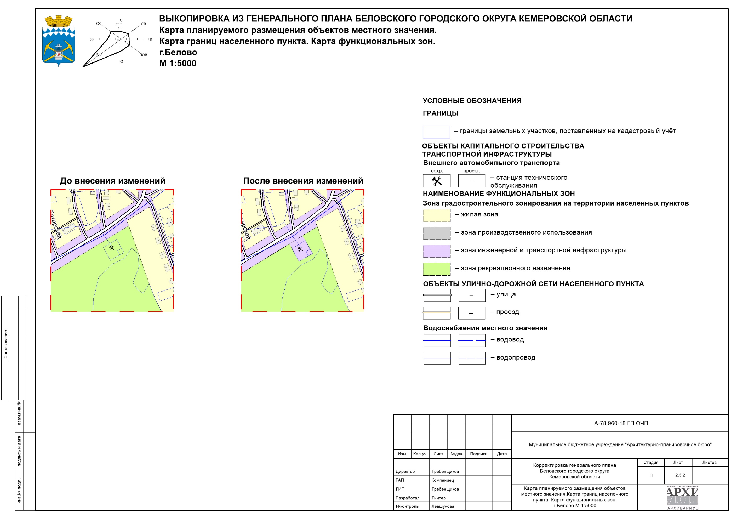
Карта использования территории с отображением особых экономических зон, особо охраняемых природных территорий федерального, регионального, местного значения, территорий объектов культурного наследия, зон с особыми условиями использования территорий
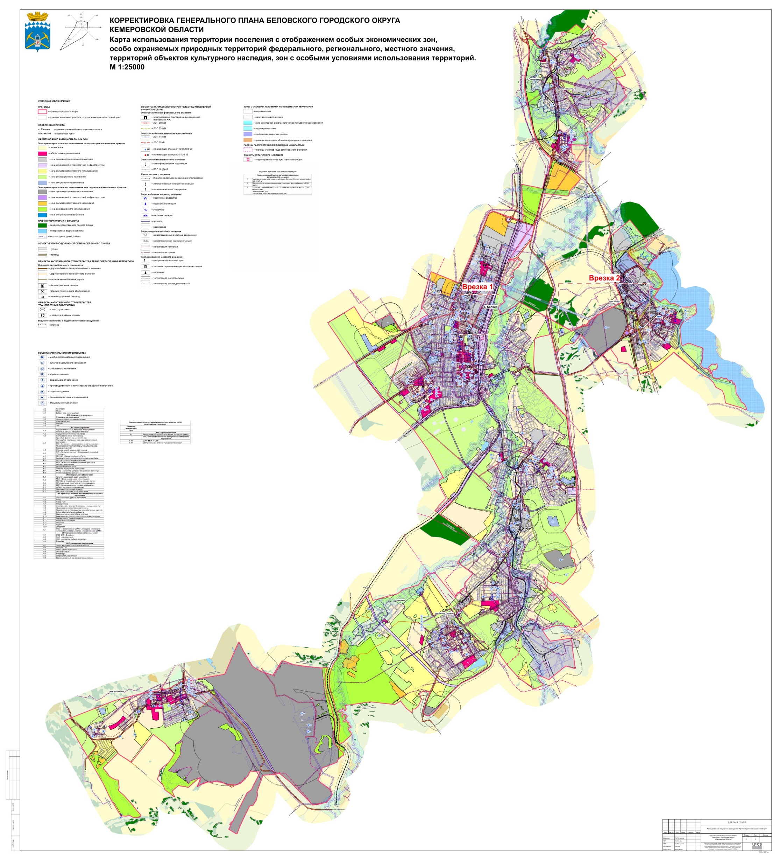

Выкопировка из Генерального плана Беловского городского округа. Карта использования территории с отображением особых экономических зон, особо охраняемых природных территорий федерального, регионального, местного значения, территорий объектов культурного наследия, зон с особыми условиями использования территорий
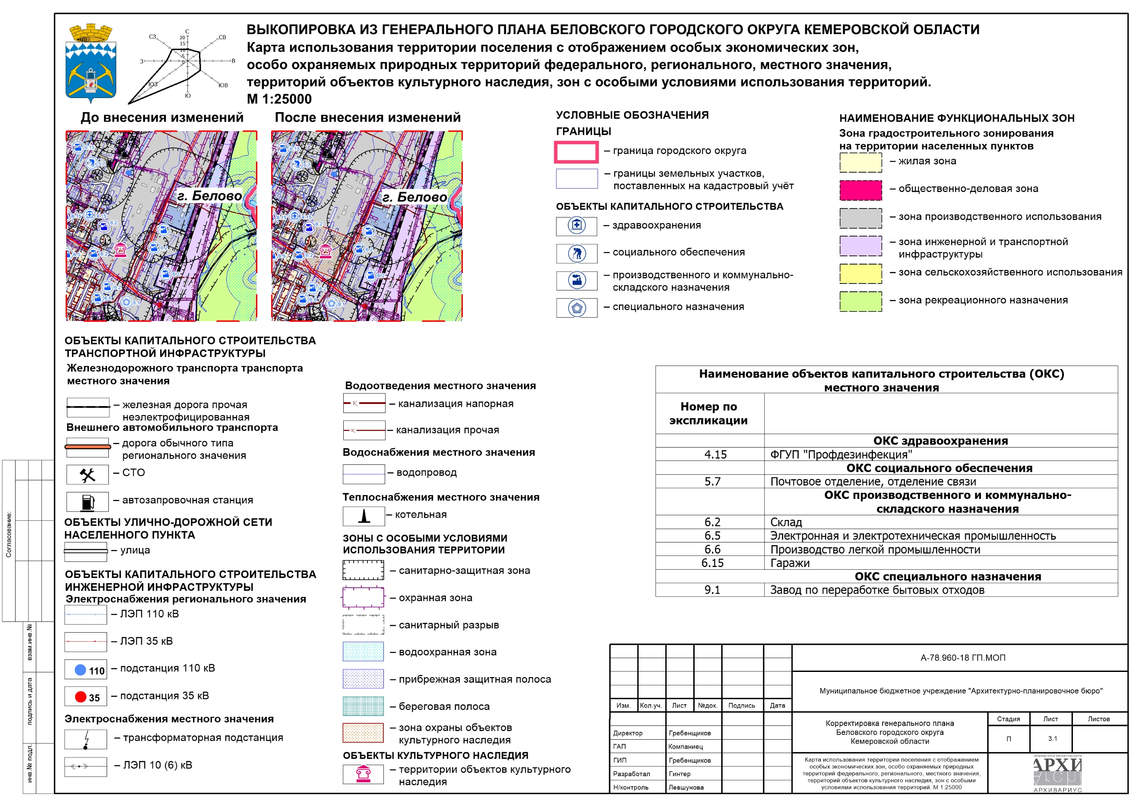

Выкопировка из Генерального плана Беловского городского округа. Карта использования территории с отображением особых экономических зон, особо охраняемых природных территорий федерального, регионального, местного значения, территорий объектов культурного наследия, зон с особыми условиями использования территорий
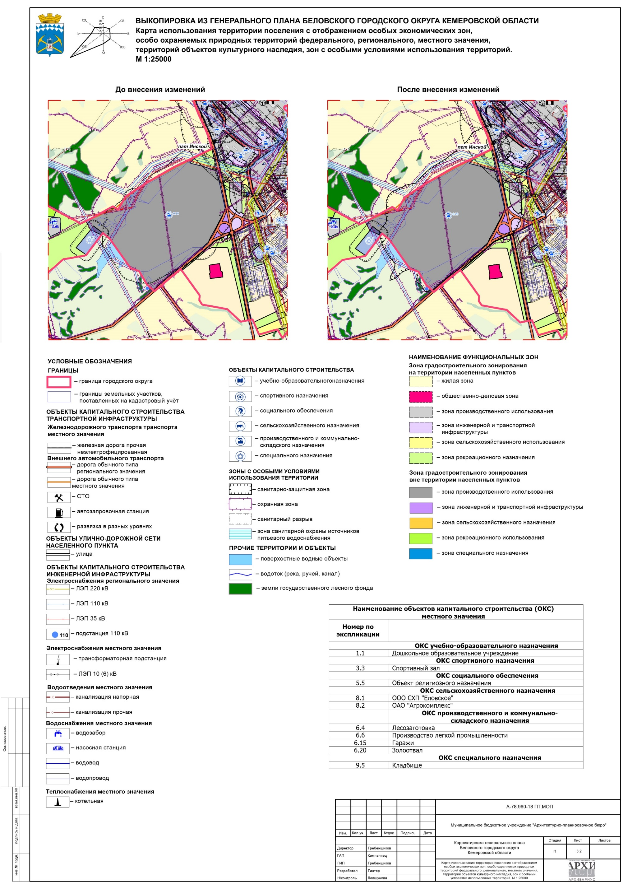

Карта ограничений
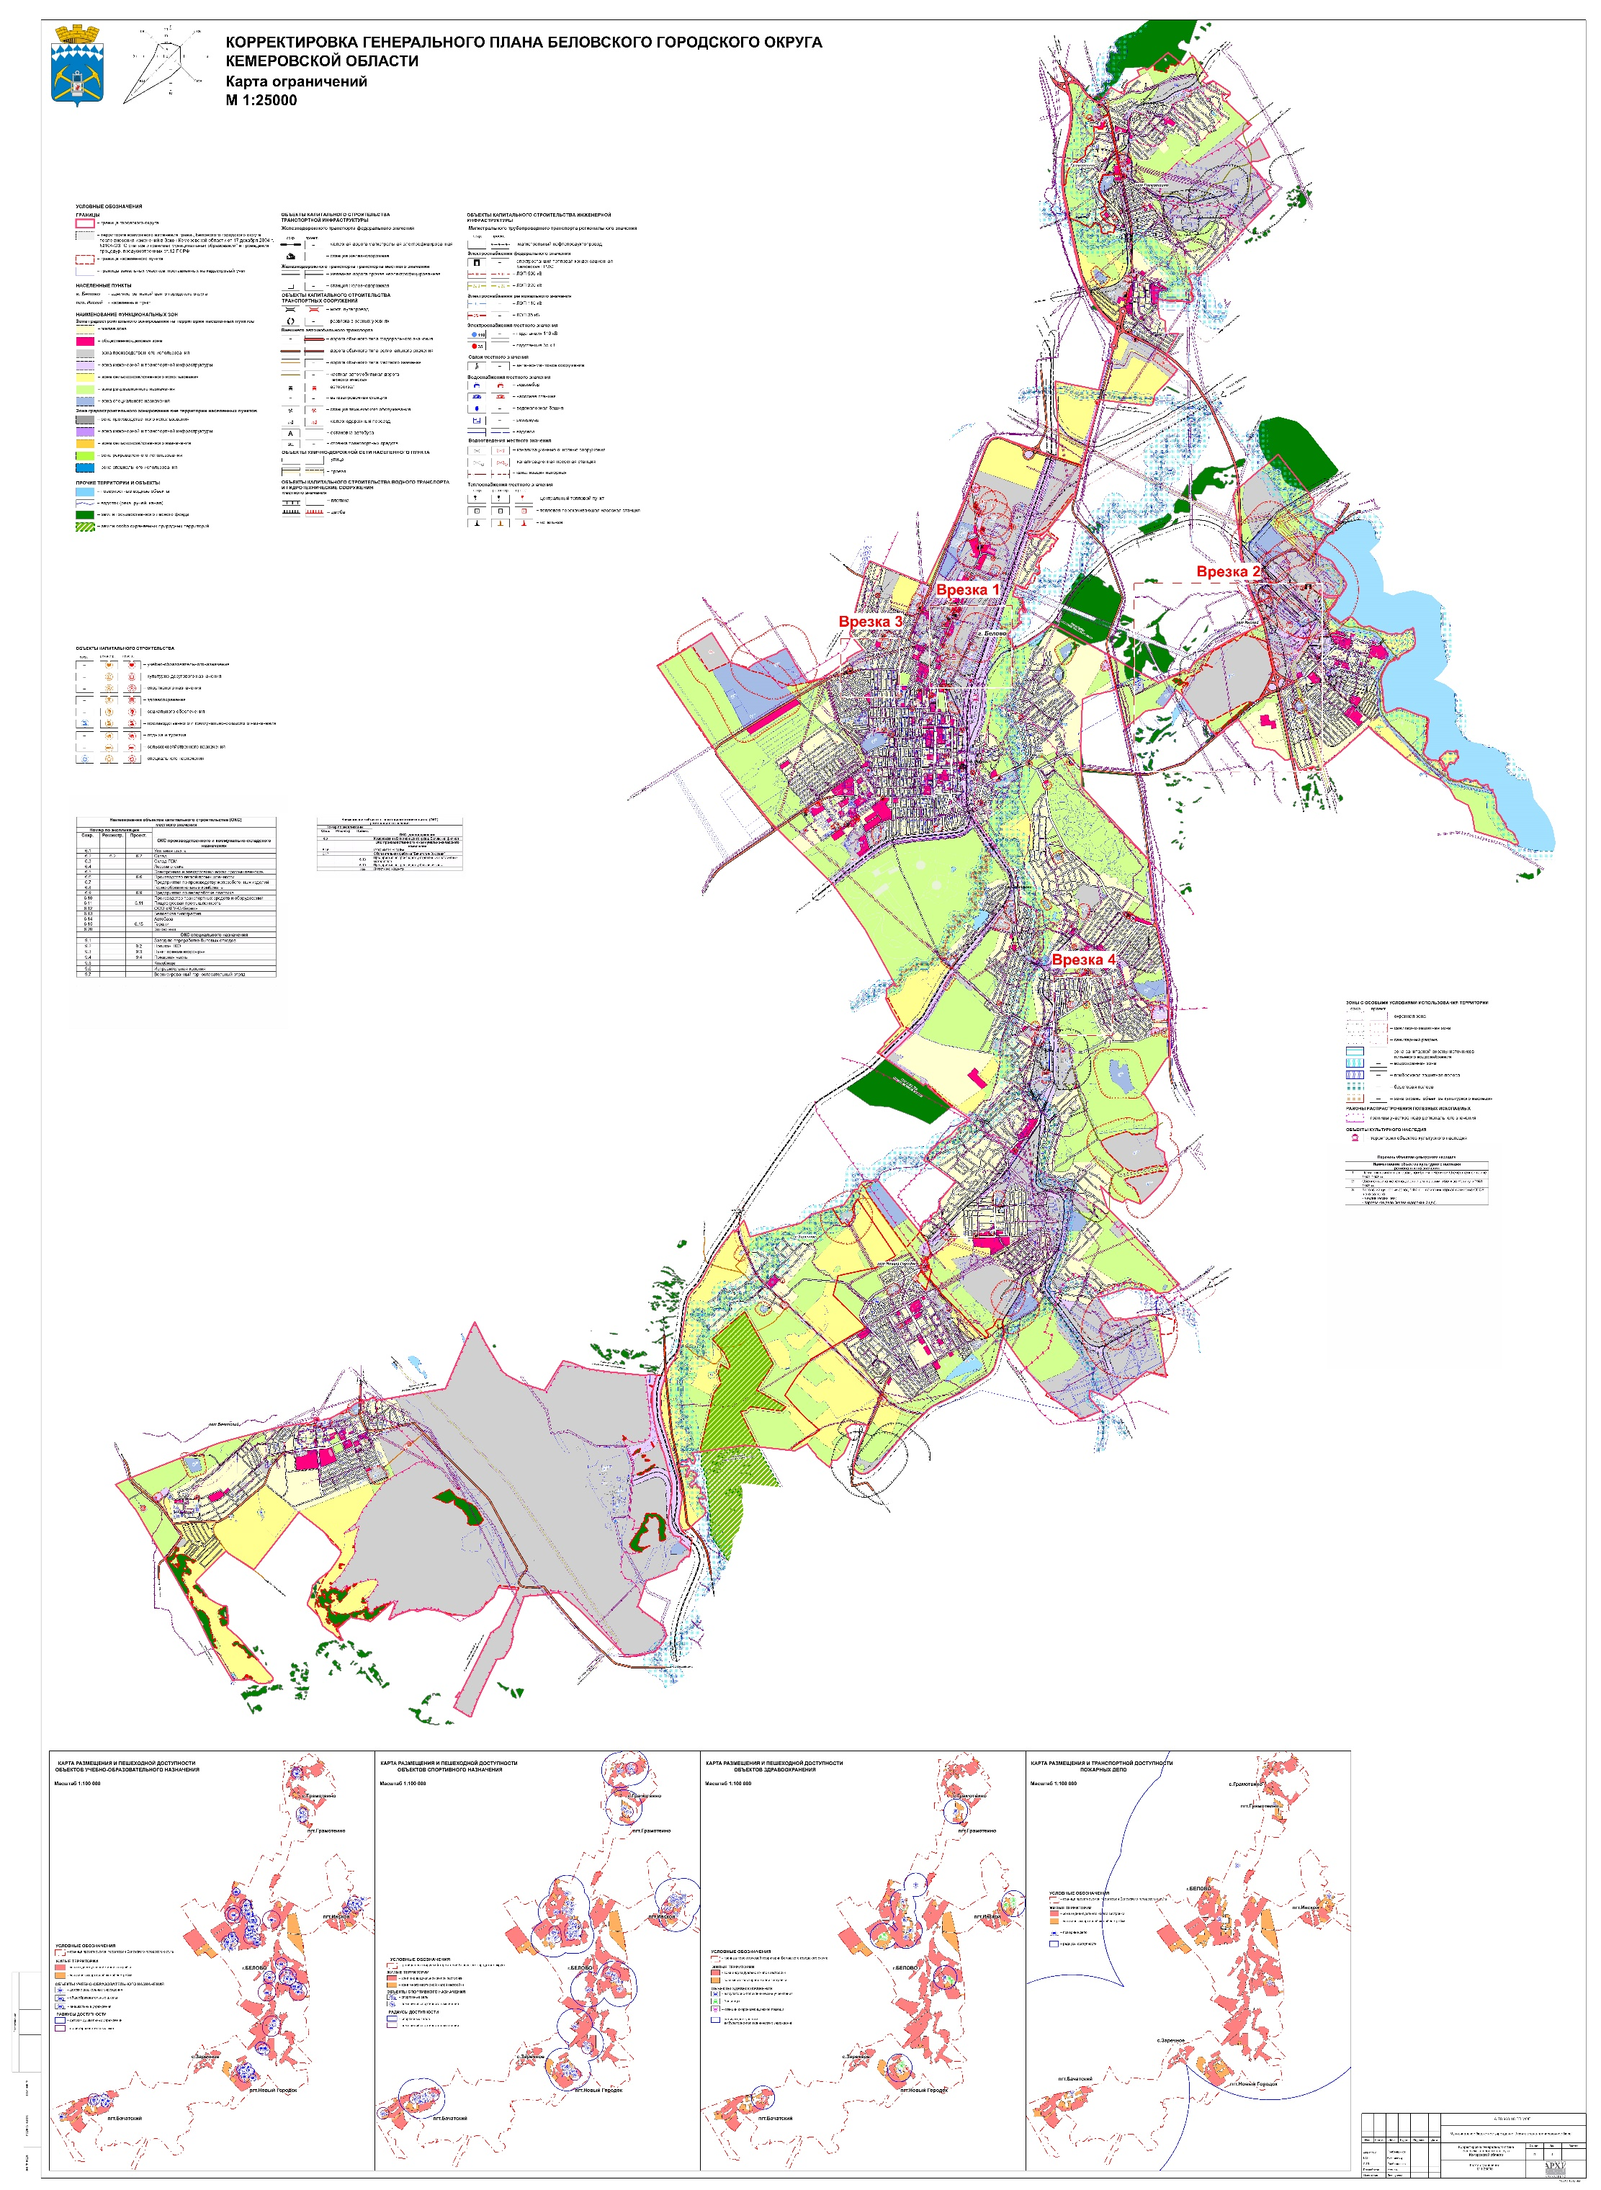

Выкопировка из Генерального плана Беловского городского округа. Карта ограничений
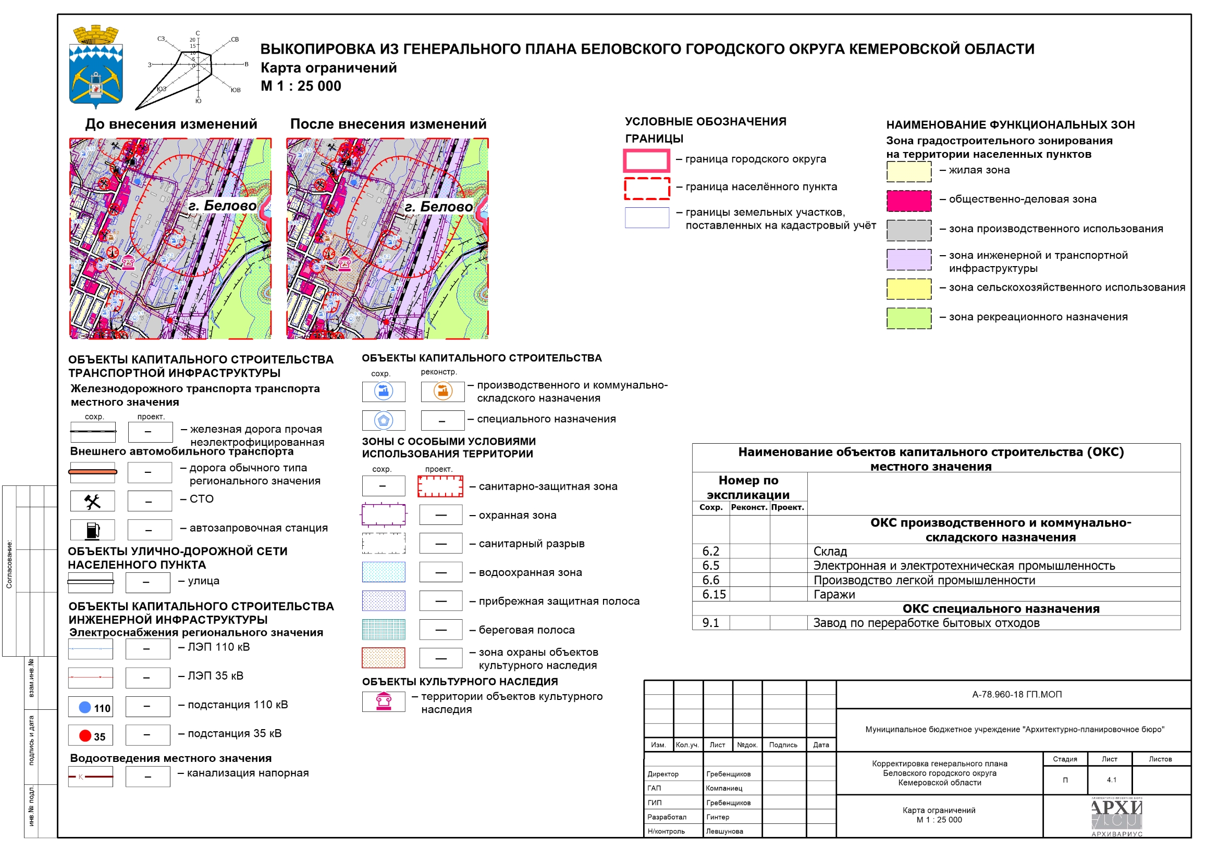

Выкопировка из Генерального плана Беловского городского округа. Карта ограничений
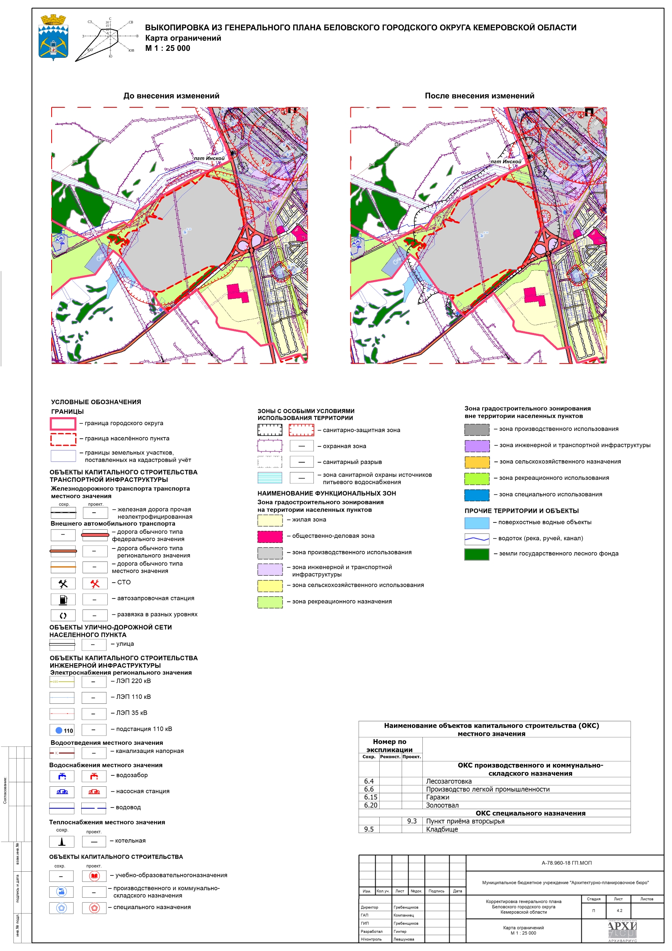
Выкопировка из Генерального плана Беловского городского округа. Карта ограничений
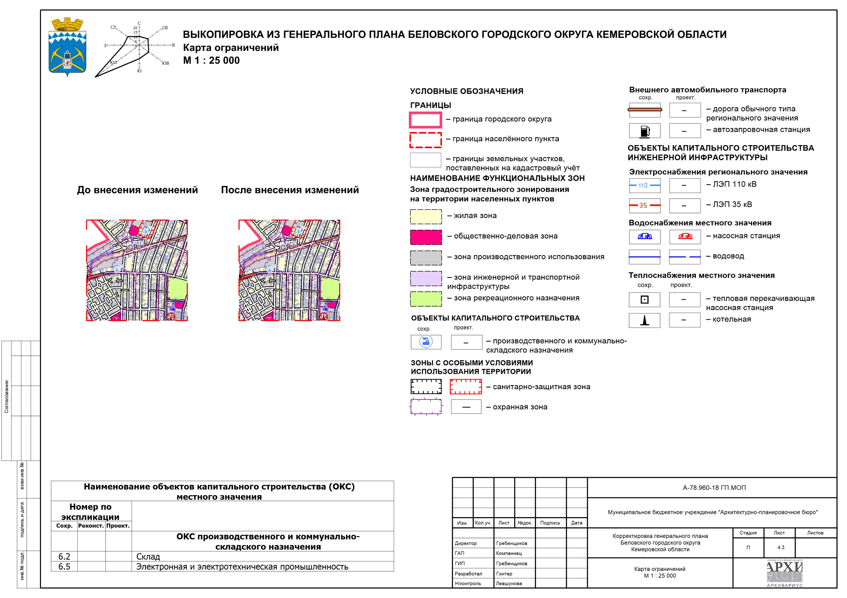
Выкопировка из Генерального плана Беловского городского округа. Карта ограничений
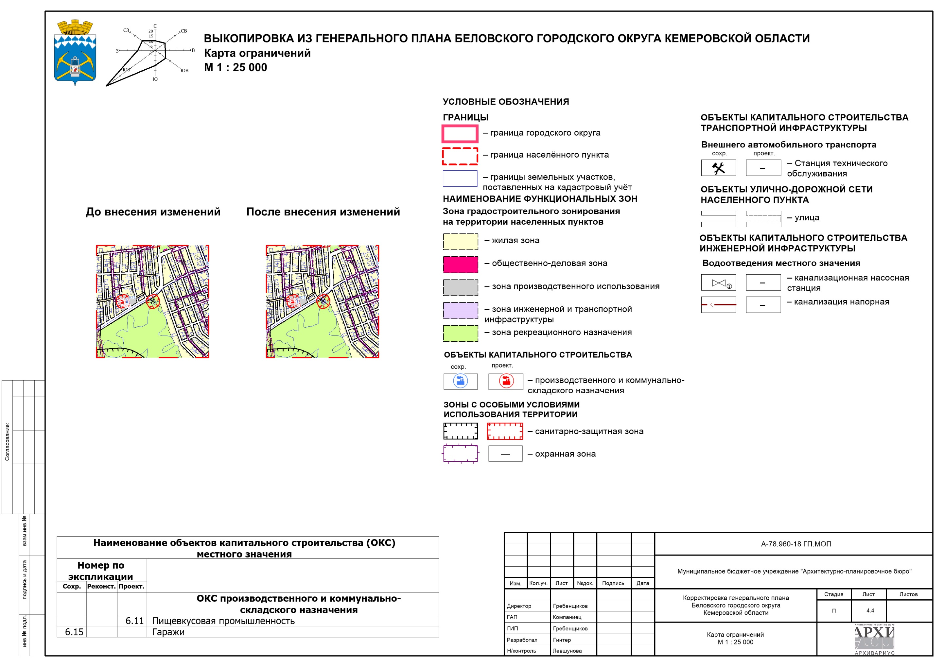
Карта транспортной инфраструктуры
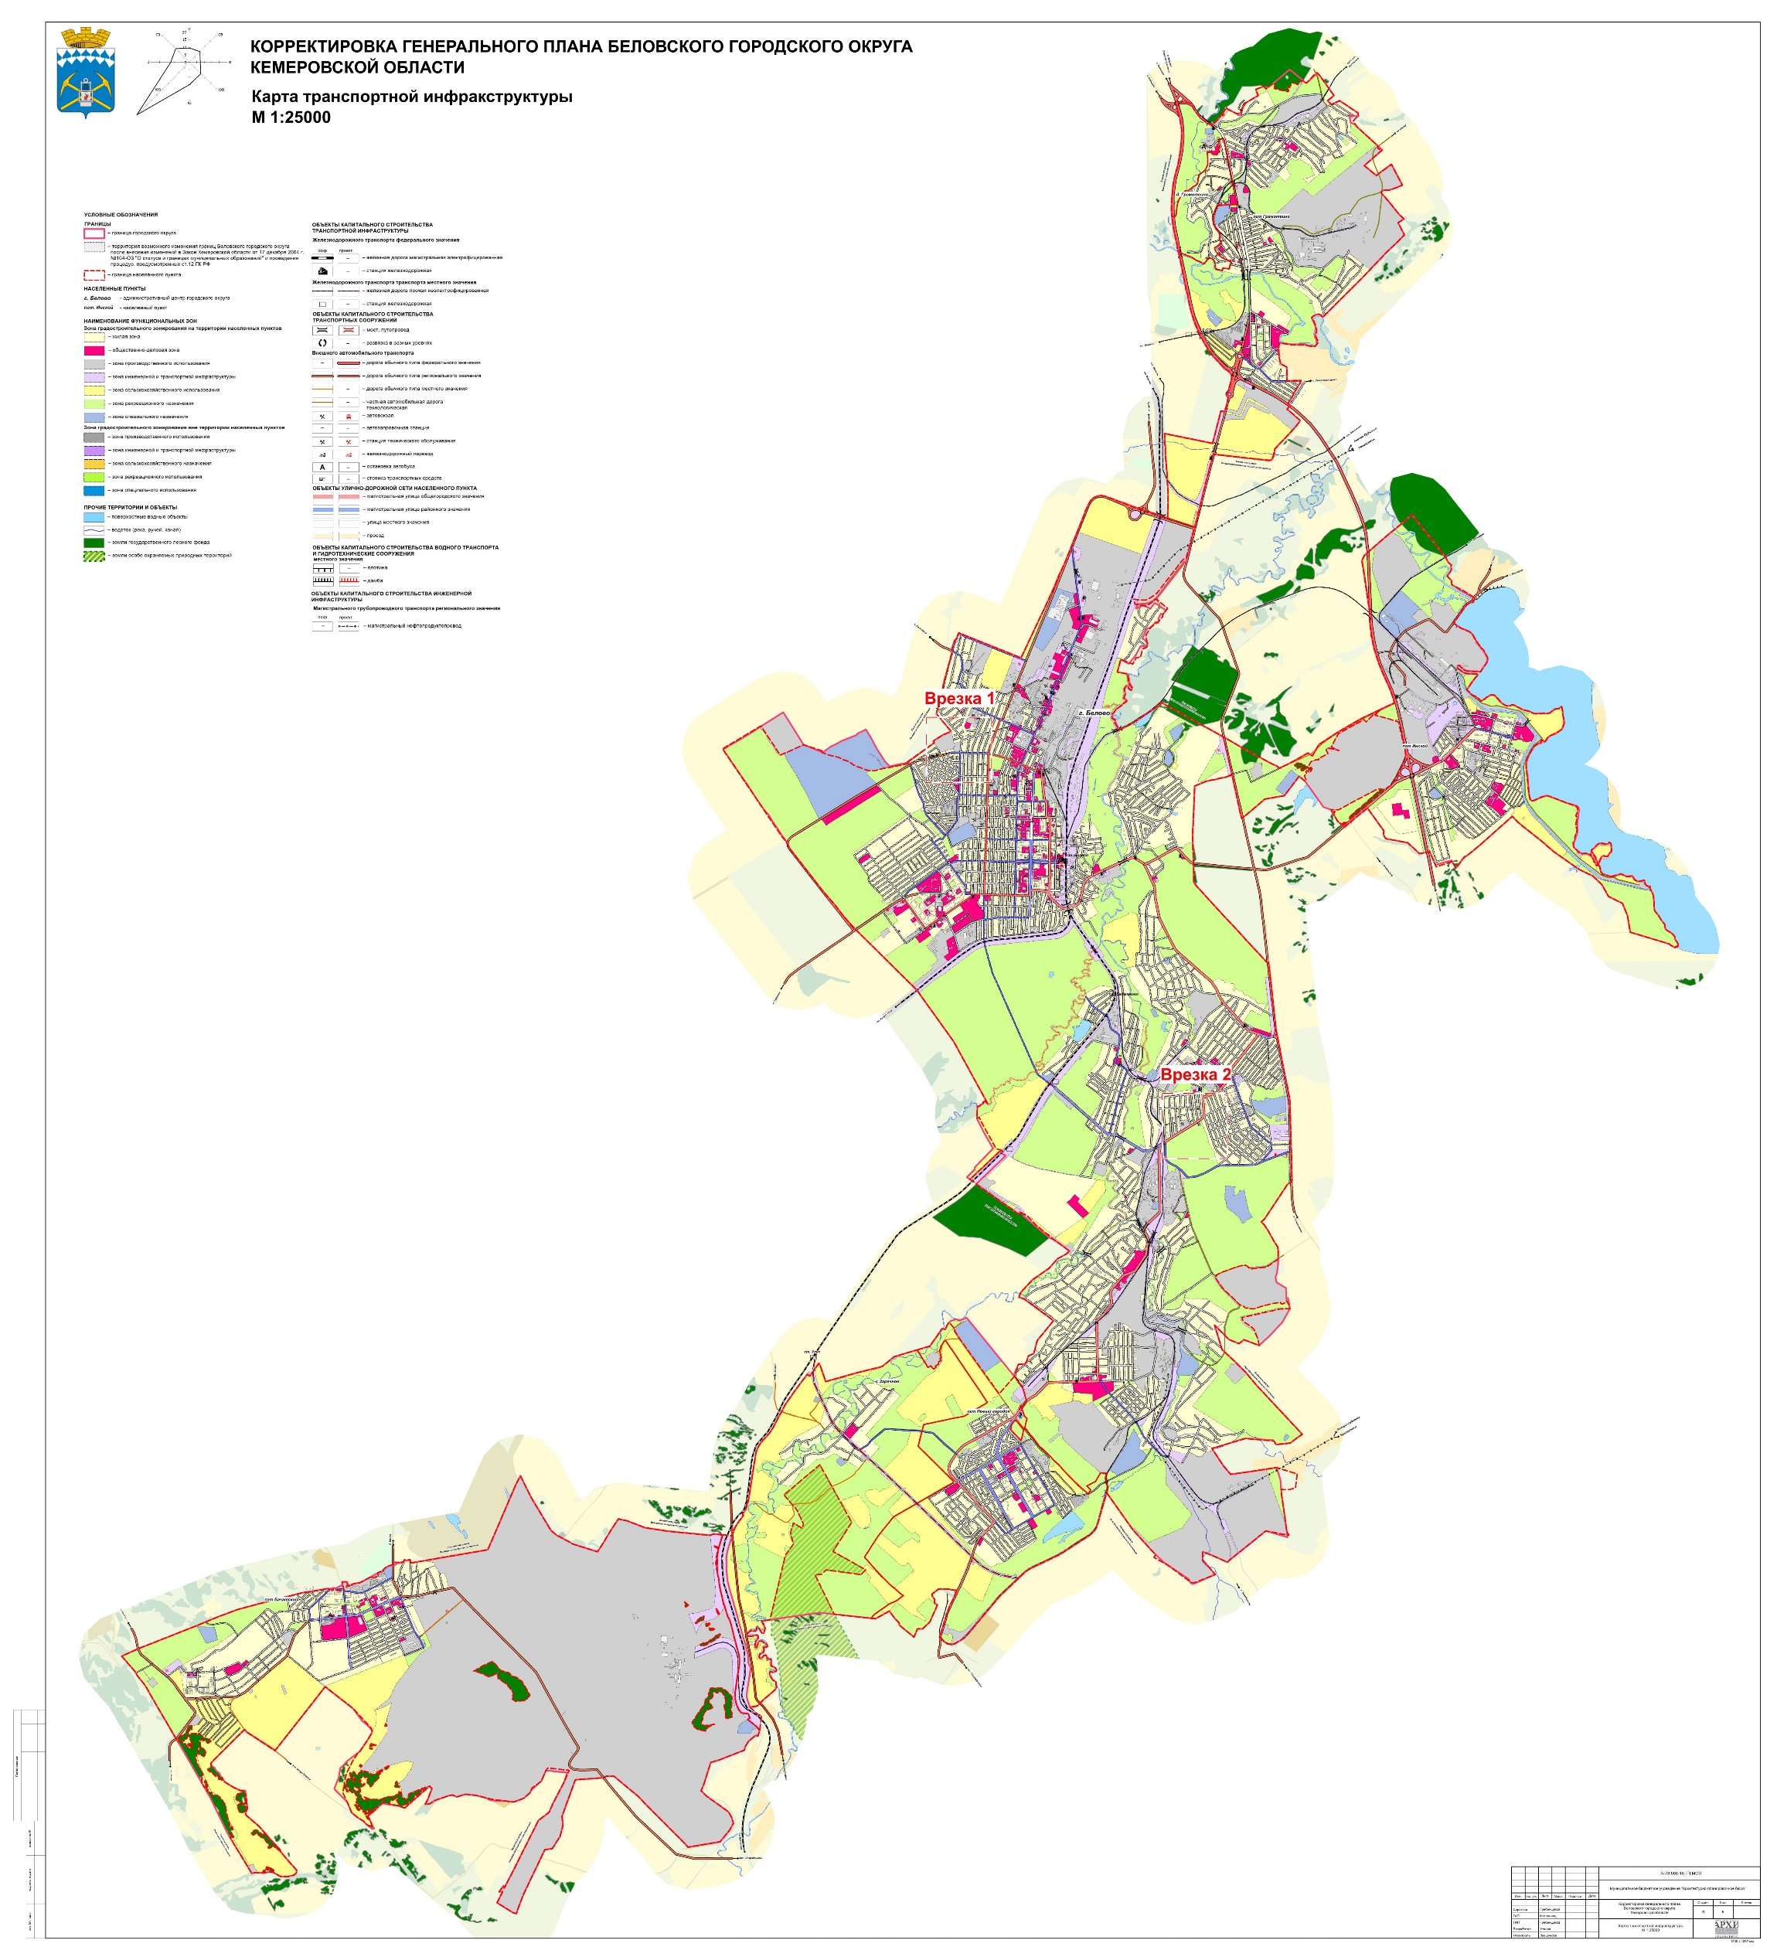
Выкопировка из Генерального плана Беловского городского округа. Карта транспортной инфраструктуры
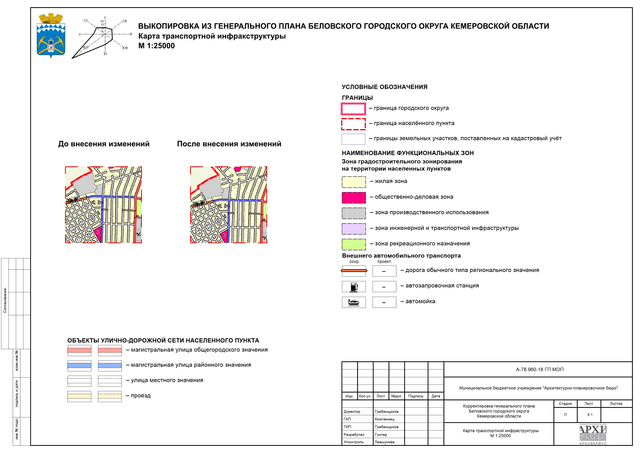
Выкопировка из Генерального плана Беловского городского округа. Карта транспортной инфраструктуры
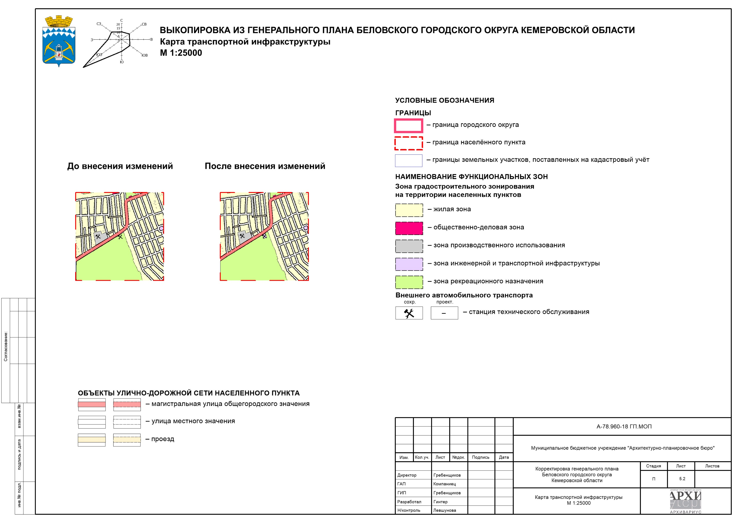
Карта инженерной инфраструктуры и инженерного благоустройства. Карта инженерных сетей водоснабжения, теплоснабжения и водоотведения
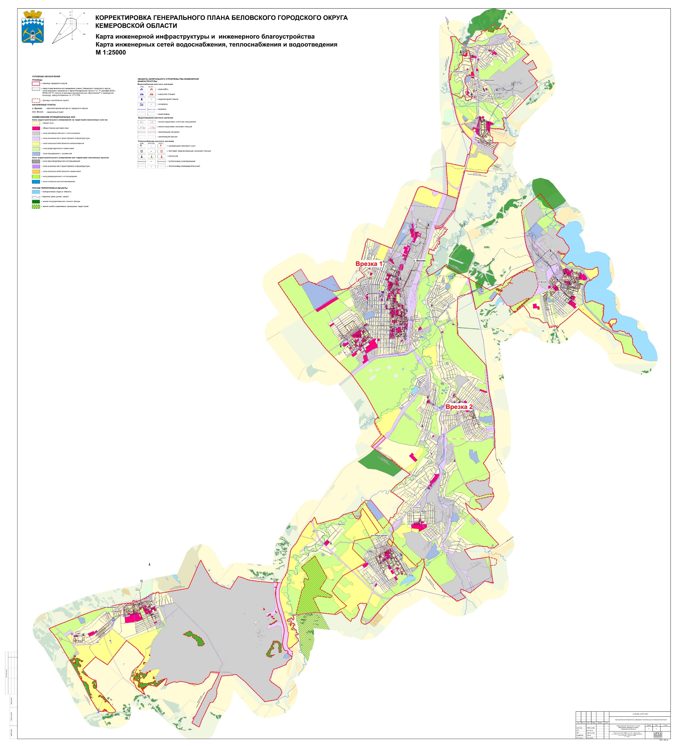
Выкопировка из Генерального плана Беловского городского округа. Карта инженерной инфраструктуры и инженерного благоустройства. Карта инженерных сетей водоснабжения, теплоснабжения и водоотведения
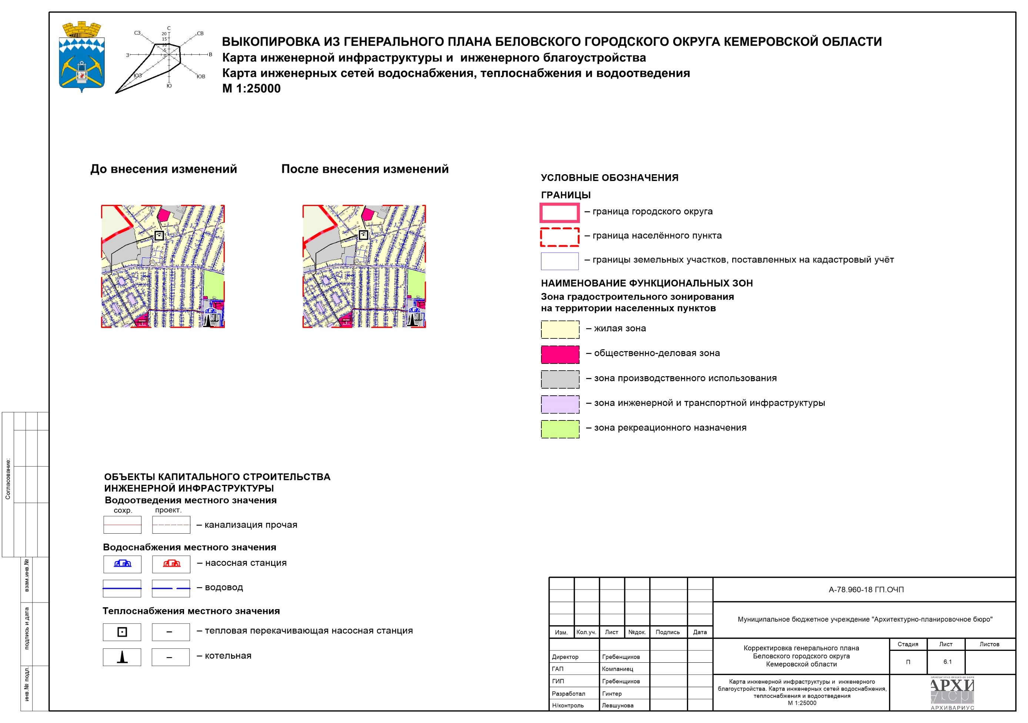
Выкопировка из Генерального плана Беловского городского округа. Карта инженерной инфраструктуры и инженерного благоустройства. Карта инженерных сетей водоснабжения, теплоснабжения и водоотведения
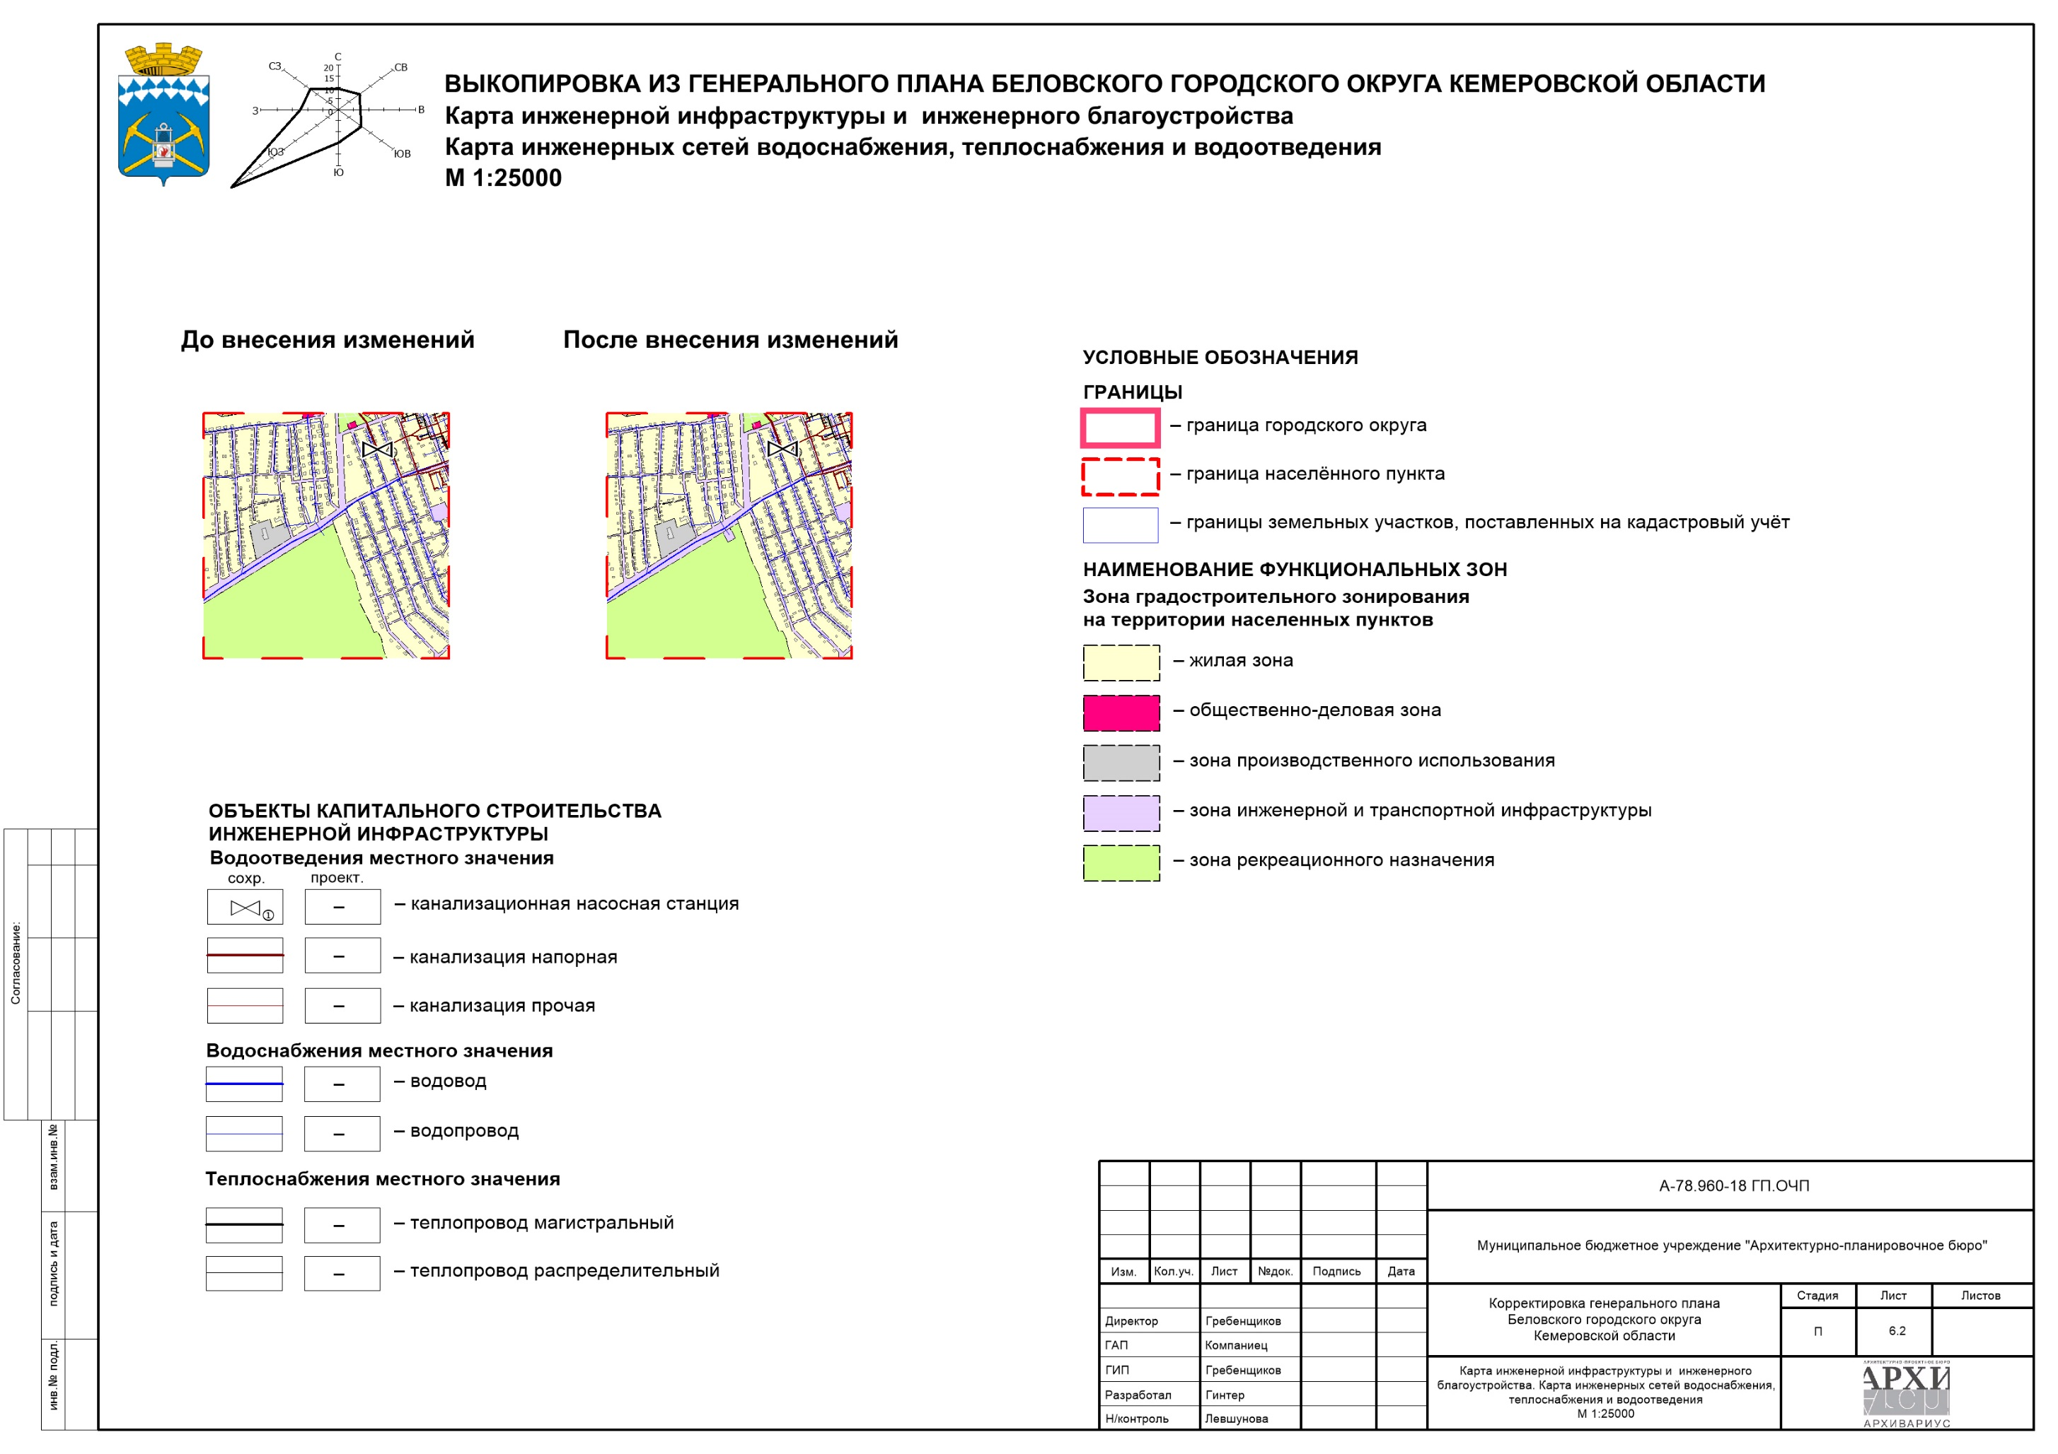
Карта инженерной инфраструктуры и инженерного благоустройства. Карта инженерных сетей электроснабжения и связи
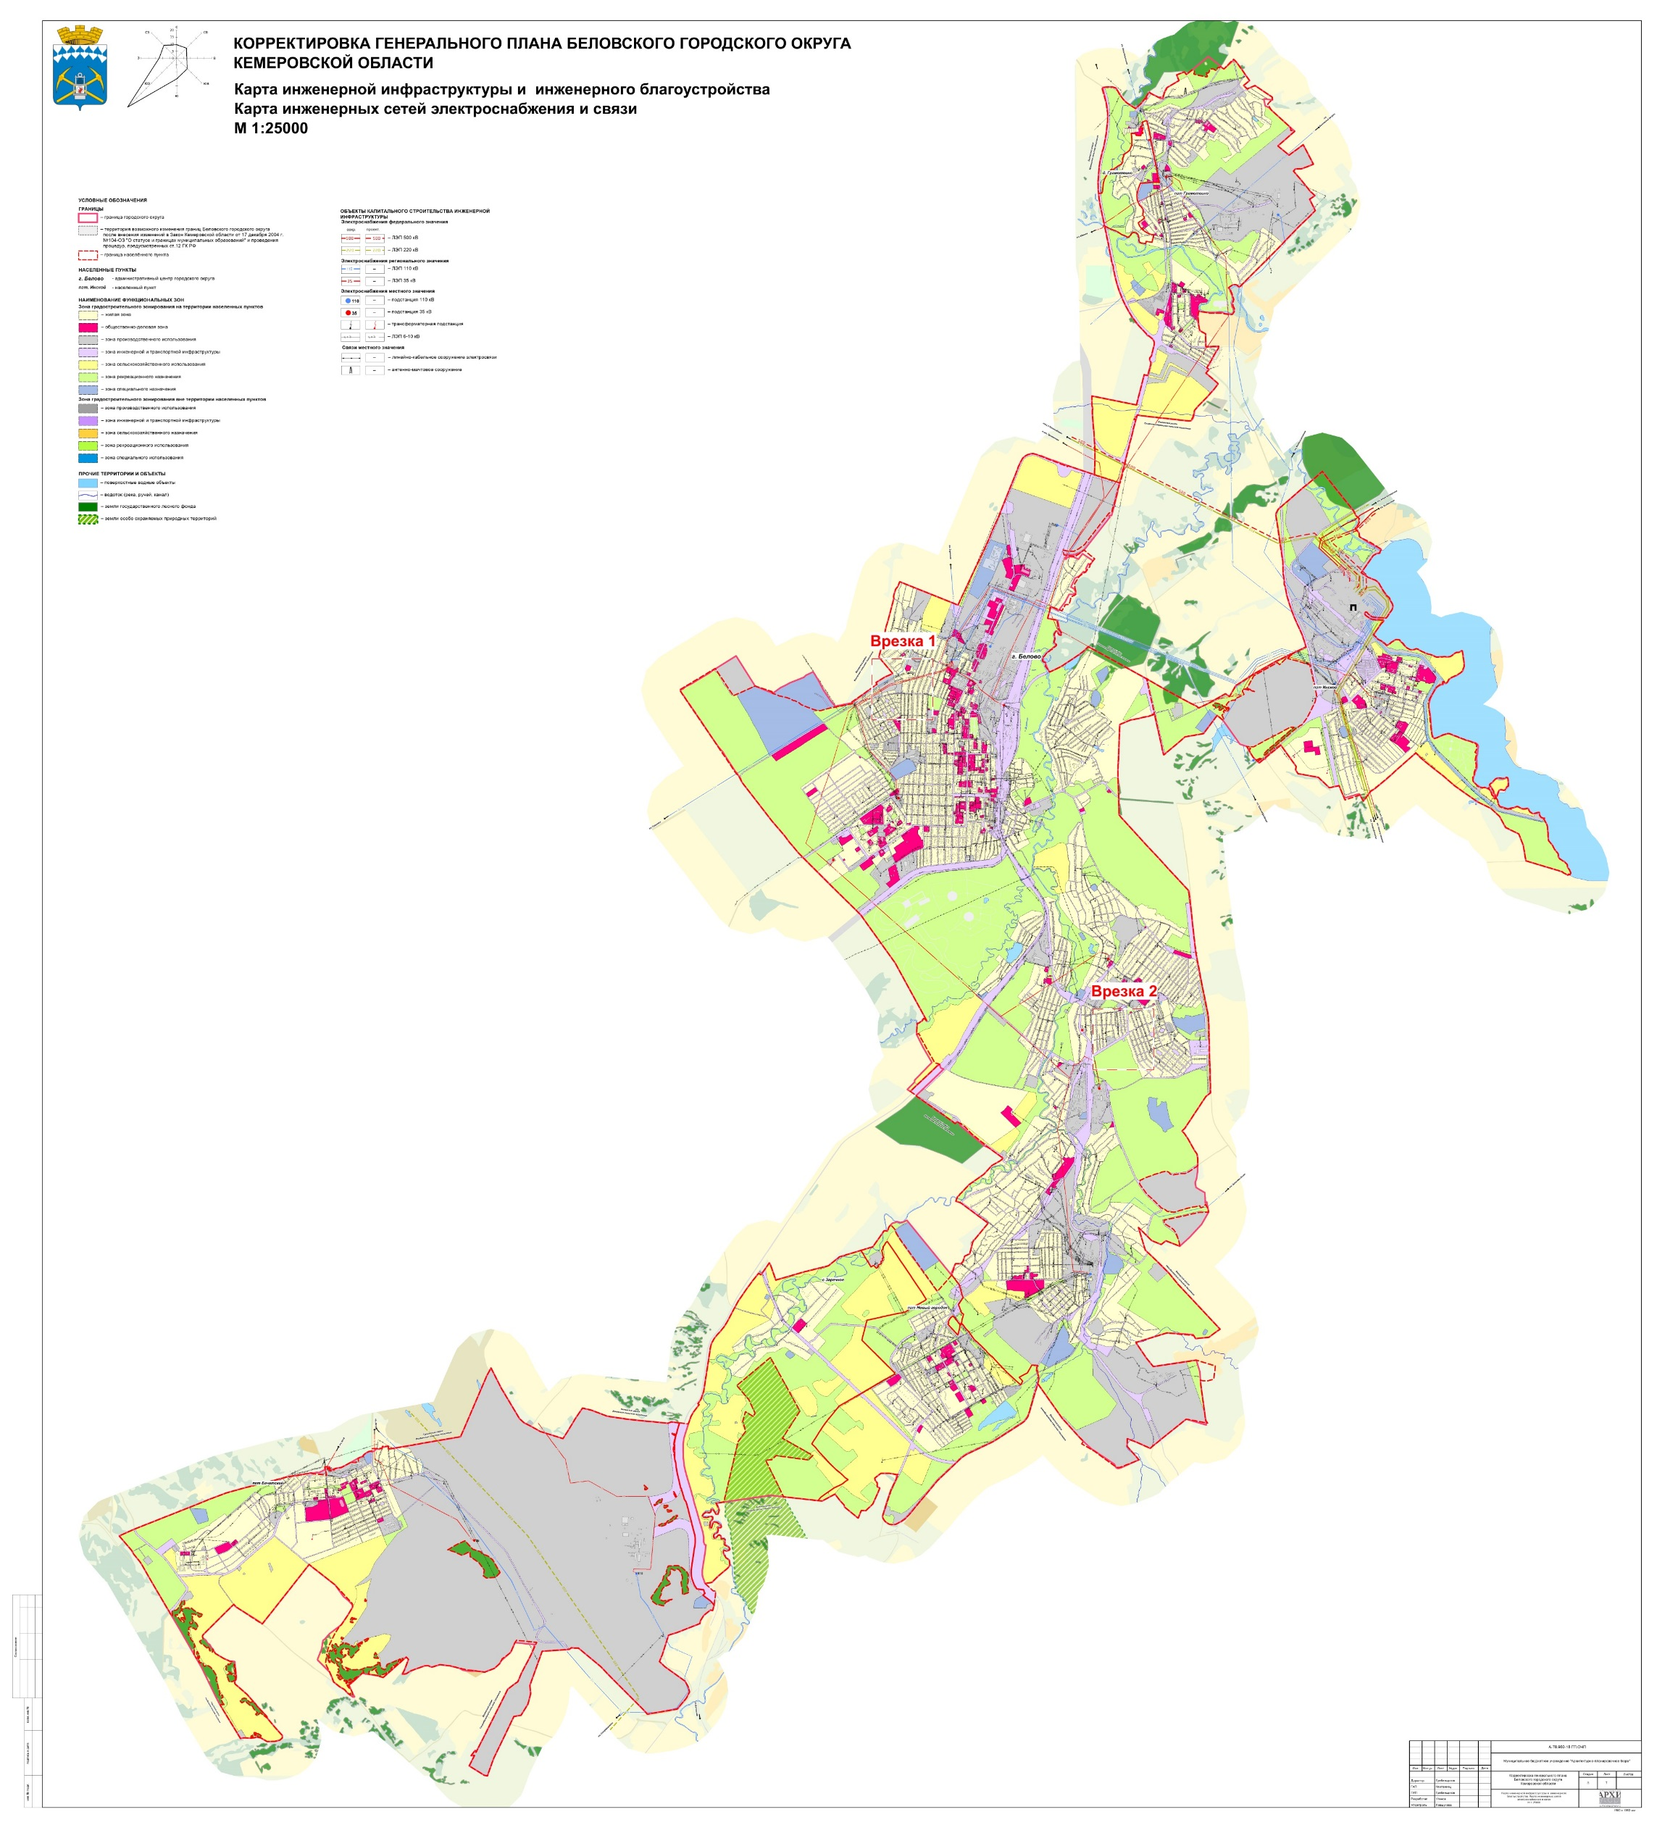
Выкопировка из Генерального плана Беловского городского округа. Карта инженерной инфраструктуры и инженерного благоустройства. Карта инженерных сетей электроснабжения и связи
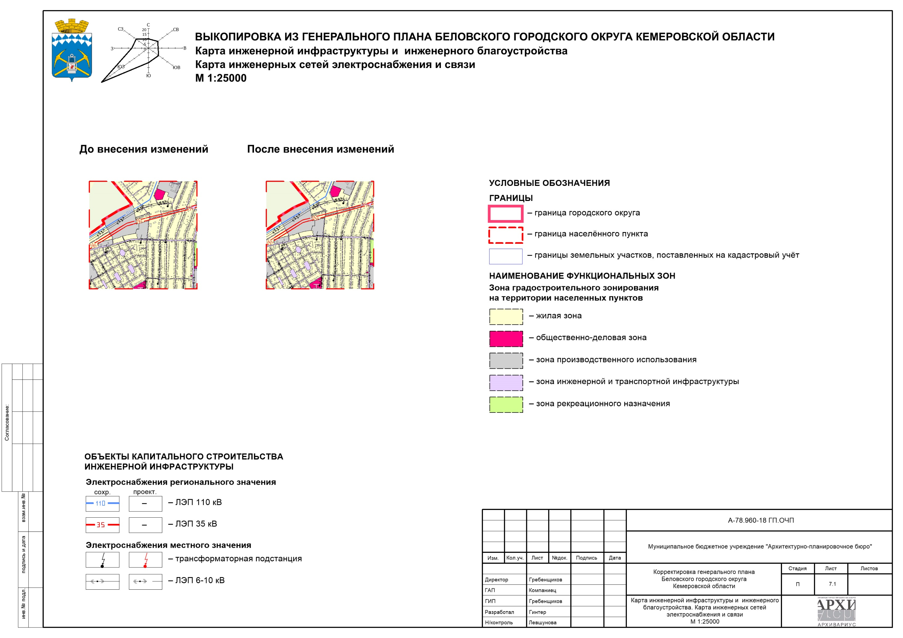
Выкопировка из Генерального плана Беловского городского округа. Карта инженерной инфраструктуры и инженерного благоустройства. Карта инженерных сетей электроснабжения и связи
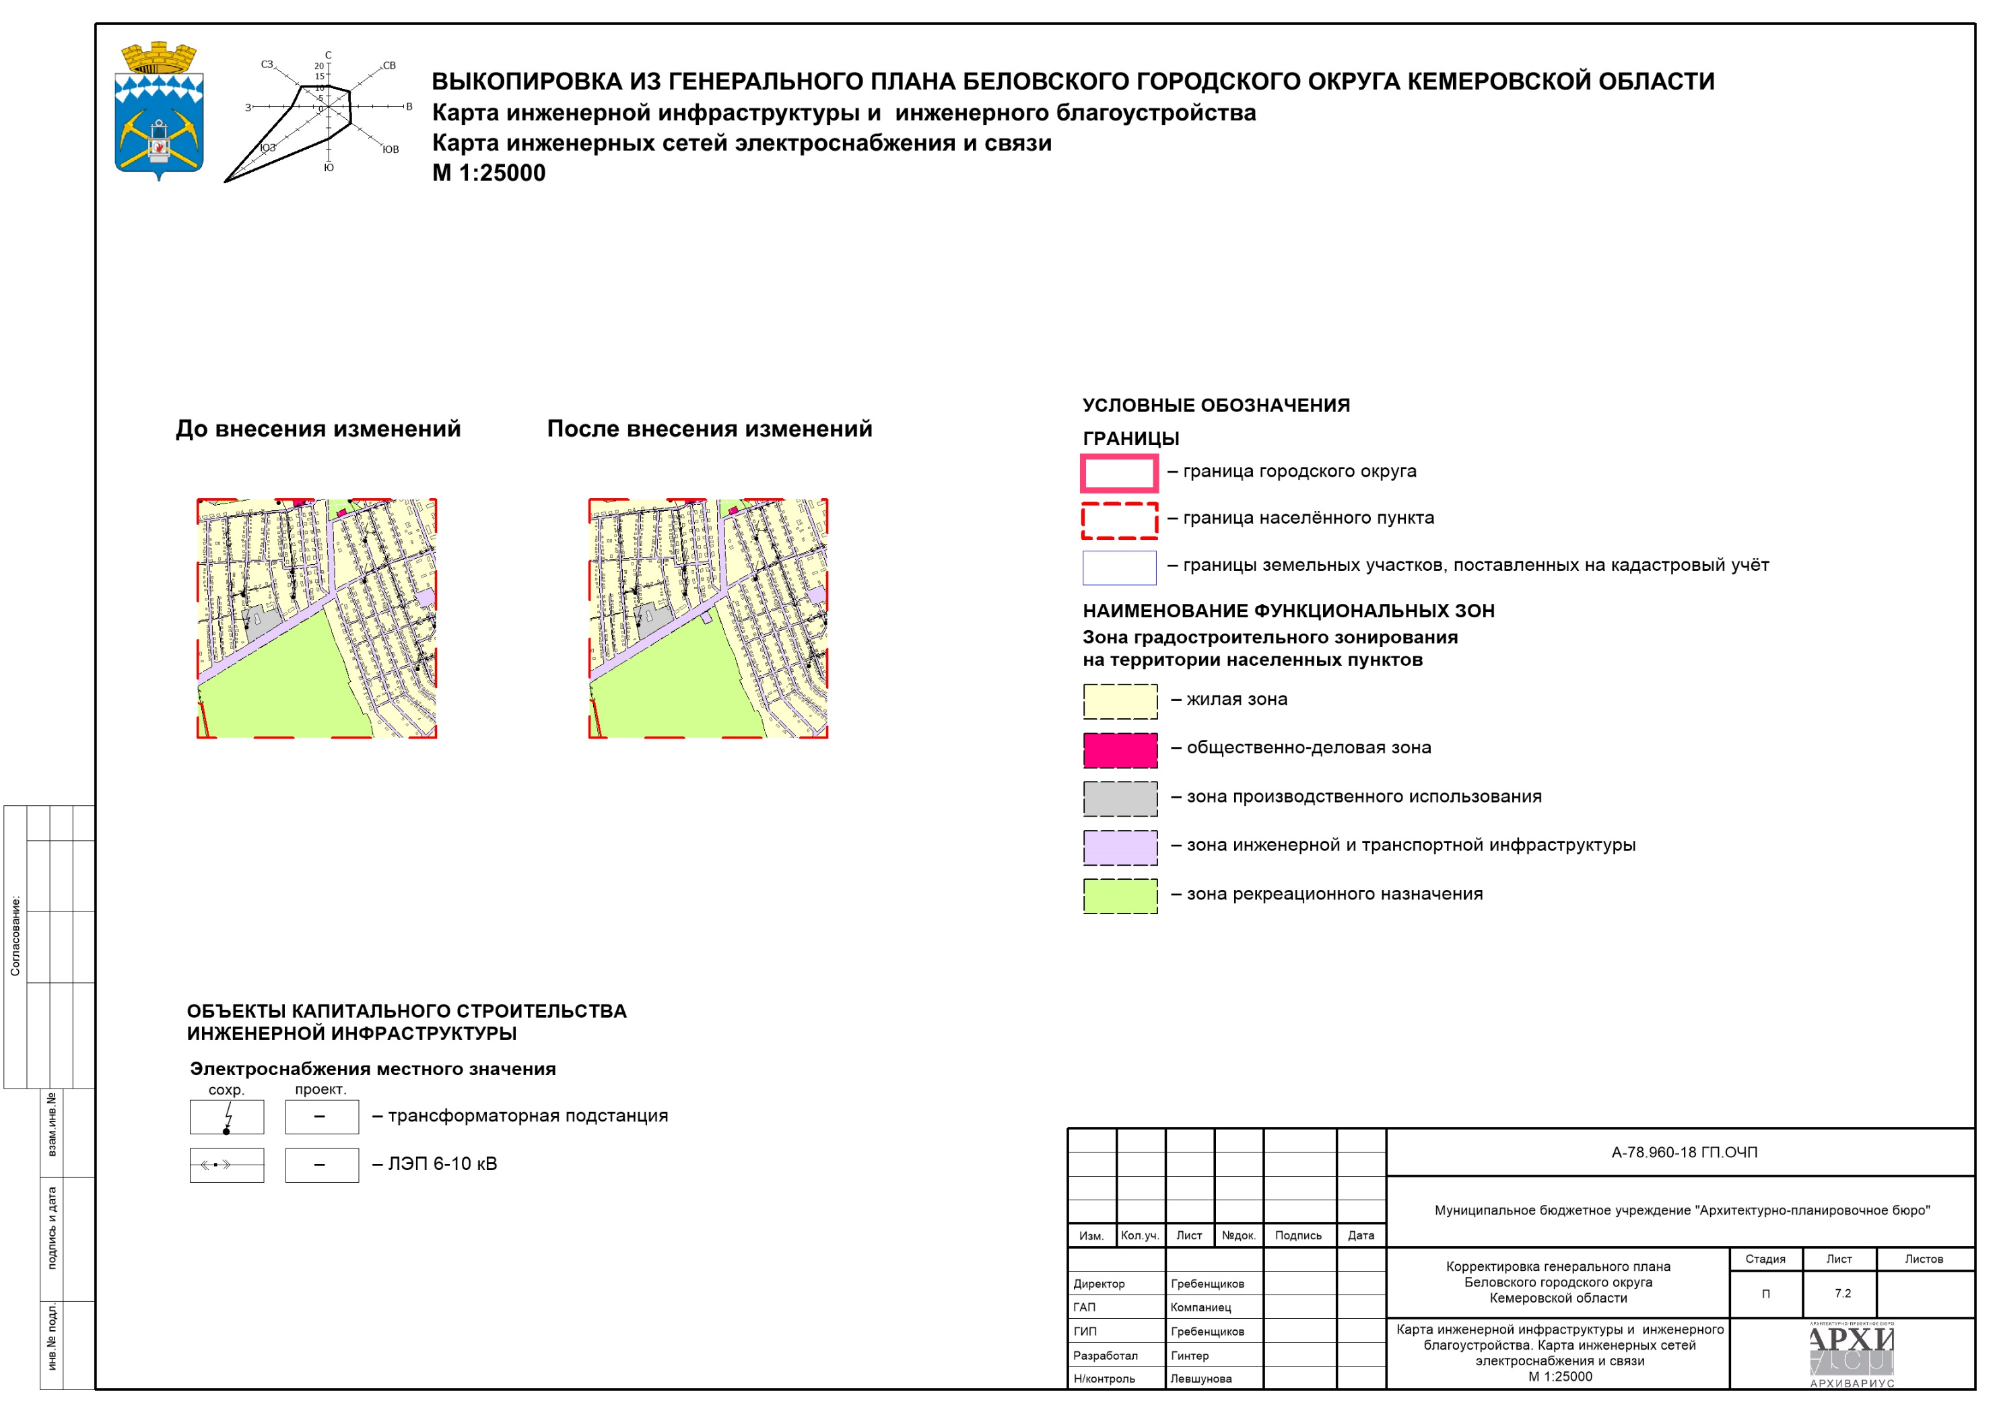
Карта территорий, подверженных риску возникновения чрезвычайных ситуаций природного и техногенного характера
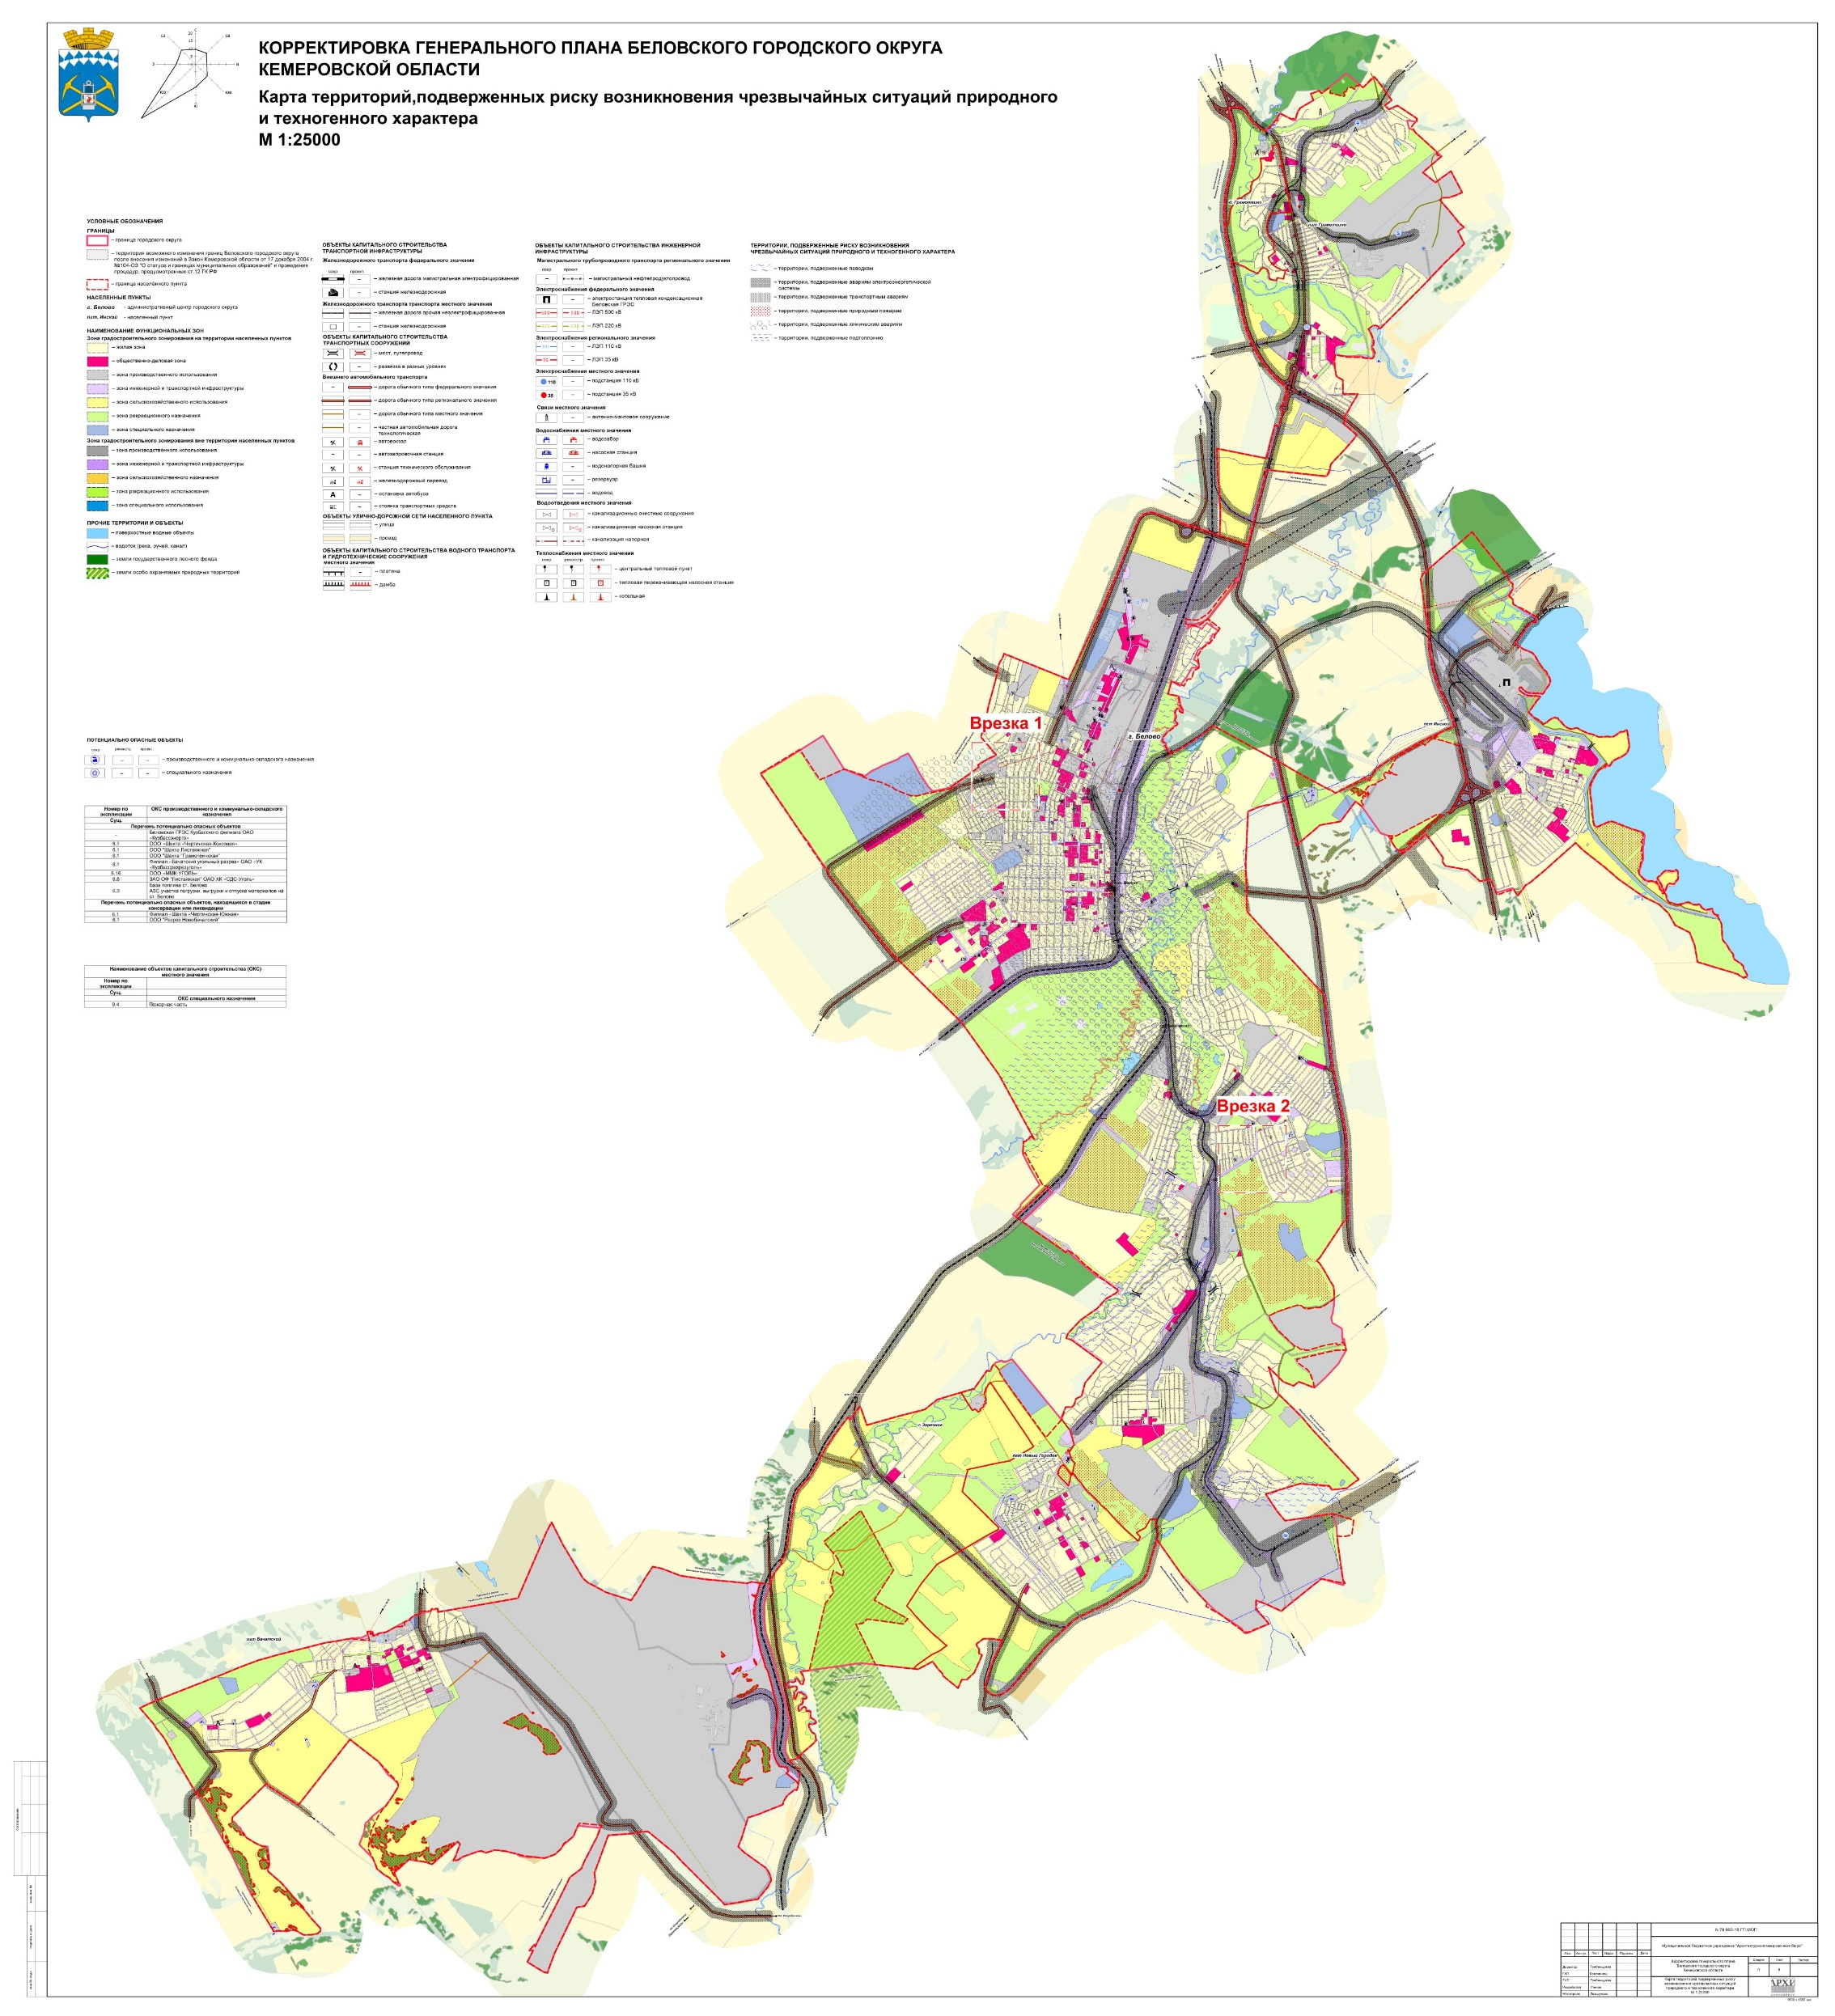
Выкопировка из Генерального плана Беловского городского округа. Карта территорий, подверженных риску возникновения чрезвычайных ситуаций природного и техногенного характера
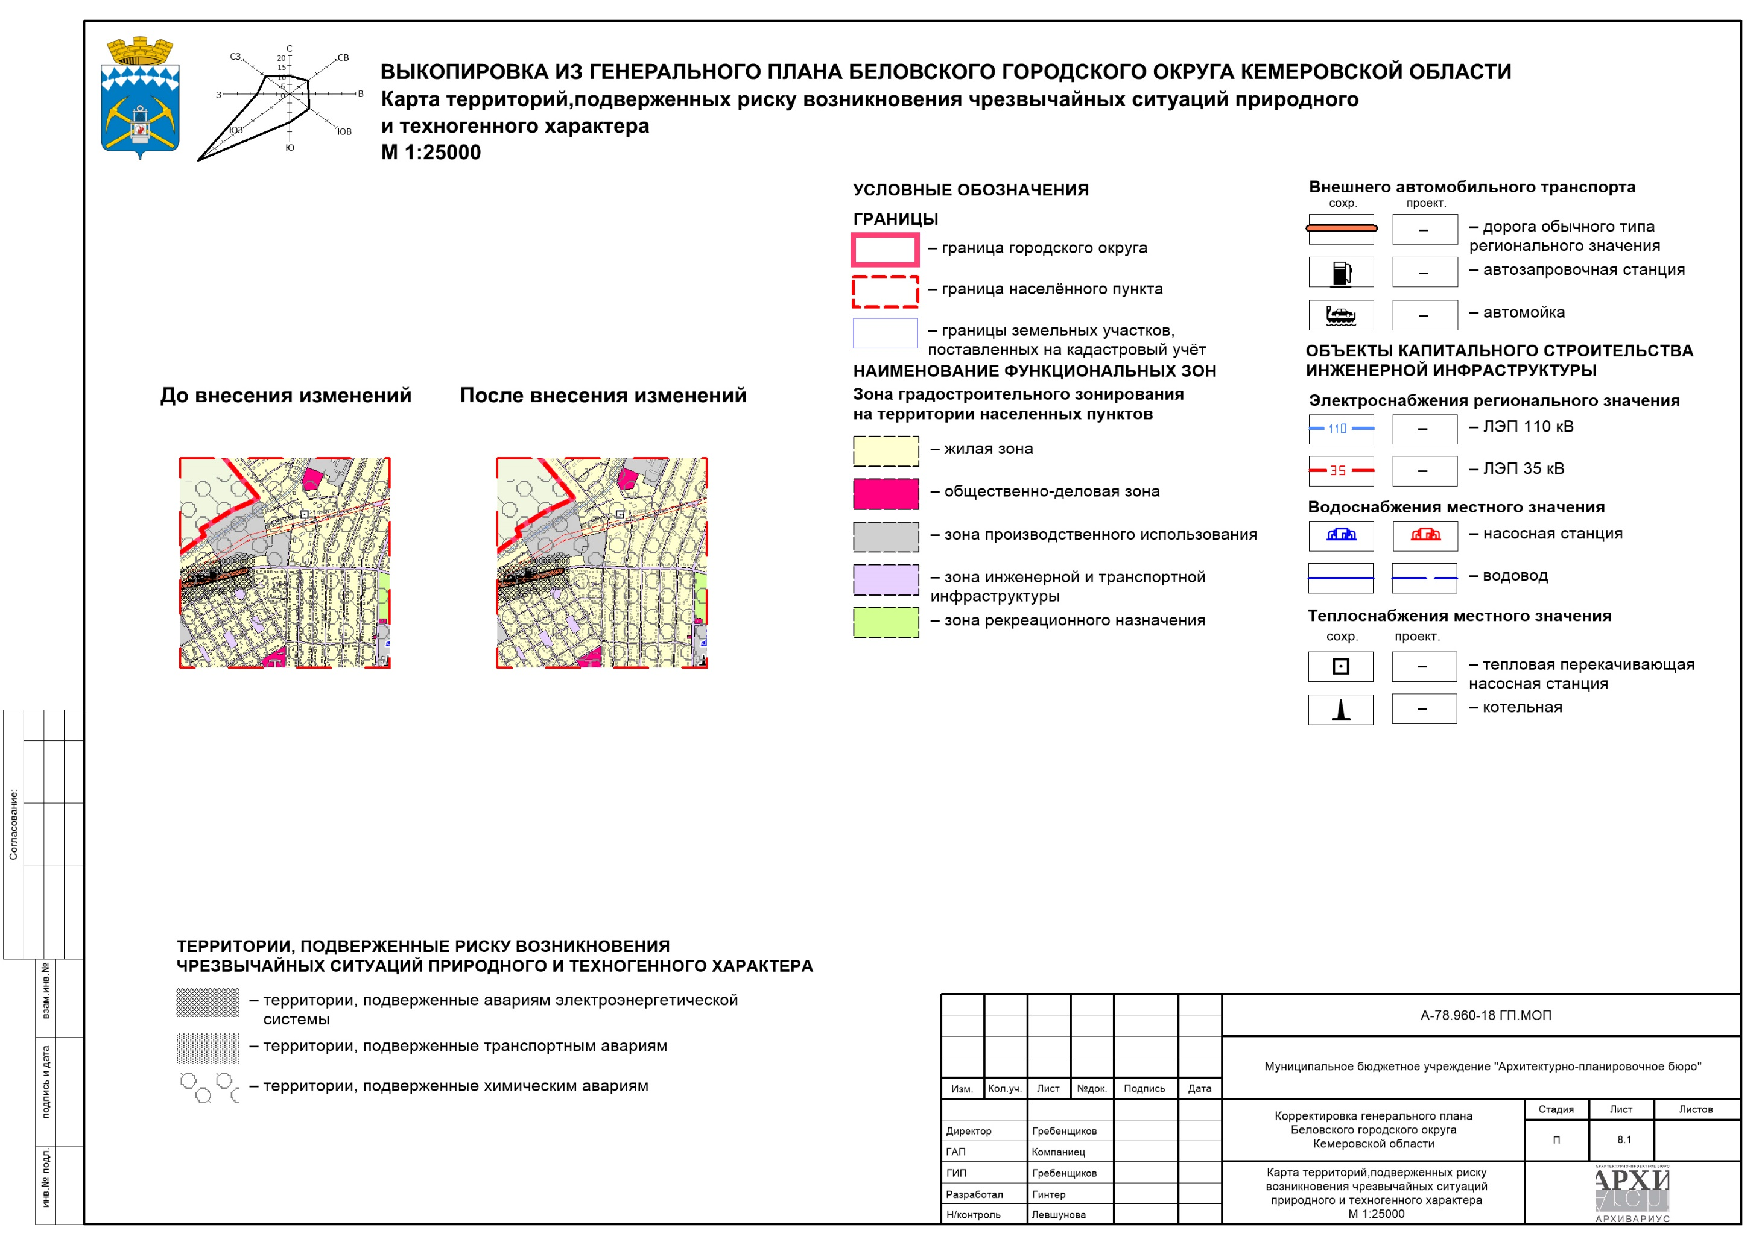
Выкопировка из Генерального плана Беловского городского округа. Карта территорий, подверженных риску возникновения чрезвычайных ситуаций природного и техногенного характера
